LÍNEAS ARGUMENTATIVAS.
DEBERES DE LAS AUTORIDADES. El derecho de acceso a la información pública es un derecho humano constitucionalmente reconocido en consecuencia todas las autoridades en el ámbito de sus competencias tienen la obligación de respetarlo, protegerlo y garantizarlo.

DE LA GARANTÍA DE PROPORCIONAR LA INFORMACIÓN PÚBLICA GUBERNAMENTAL. Los sujetos obligados tienen el deber de entregar la información solicitada en los términos en los que esta fue generada, poseída o administrada.

DOCUMENTOS GENERADOS POR LOS SUJETOS OBLIGADOS EN EJERCICIO DE SUS ATRIBUCIONES, LA INFORMACIÓN PÚBLICA SE ENCUENTRA CONTENIDA EN LOS. La materia elemental del acceso a la información pública, consiste en que la información solicitada conste en un soporte documental en cualquiera de sus formas, a saber: expedientes, estudios, actas, resoluciones, oficios, acuerdos, circulares, contratos, convenios, estadísticas o bien cualquier registro en posesión de los Sujetos Obligados, sin importar su fuente o fecha de elaboración; los que podrán estar en medios escritos, impresos, sonoros, visuales, electrónicos, informáticos u holográficos. Por otra parte, en estricta aplicación a lo dispuesto por el artículo 12 de la Ley de la materia, la autoridad señalada como responsable sólo tiene el deber de entregar la información solicitada en los términos en que la hubiese generado, posea o administre; esto es, no tiene el deber de procesarla o resumirla, ni realizar cálculos o investigaciones, en su intención de satisfacer el derecho de acceso a la información pública de los particulares.

Índice.

A N T E C E D E N T E S 3
CONSIDERANDO 7
PRIMERO. De la competencia. 8
SEGUNDO. De la oportunidad y procedencia. 8
TERCERO. Planteamiento de la Litis 9
CUARTO. Del estudio y resolución del recurso de revisión. 17
QUINTO. De la versión pública. 57
R E S O L U T I V O S 71

Resolución del Pleno del Instituto de Transparencia, Acceso a la Información Pública y Protección de Datos Personales del Estado de México y Municipios, con domicilio en Metepec, Estado de México; de fecha veintisiete (27) de junio de dos mil dieciocho.
VISTO el expediente electrónico formado con motivo del recurso de revisión, 01778/INFOEM/IP/RR/2018 promovido por --------------------------------, en su calidad de RECURRENTE, en contra de la respuesta del Ayuntamiento de Valle de Bravo, en lo sucesivo el SUJETO OBLIGADO, se procede a dictar la presente resolución, con base en los siguientes:

A N T E C E D E N T E S

- El día doce (12) de marzo de dos mil dieciocho, se presentó ante el SUJETO OBLIGADO vía Sistema de Acceso a la Información Mexiquense SAIMEX, la solicitud de información pública registrada con el número 00033/VABRAVO/IP/2018, mediante la cual se solicitó:
“Proporcionar la siguiente información: el Plan de Desarrollo Turístico Municipal; la empresa consultora que lo elaboró; forma de contratación (convocatoria abierta, invitación restringida o asignación directa); el monto pagado; el Manual de Organización (organigrama, descripción de funciones, perfil de puestos, tabulador, etc.) y el Manual de Procedimientos de la Dirección de Turismo Municipal. El Inventario de la oferta turística de hospedaje, de alimentos y bebidas, de recursos naturales y monumentales; el Inventario de la señalización turística instalada en el Municipio a partir de enero del 2016; Relación de ferias y tianguis turísticos en los que ha participado la Dirección de Turismo Municipal a partir de enero del 2016; Acta de instalación del Consejo Municipal de Turismo; relación de integrantes y actas de las sesiones ordinarias a partir de enero del 2016 a la fecha; Del Comité de Pueblos Mágicos: Acta de instalación; integrantes; actas de las sesiones ordinarias; nombre del representante del Instituto Nacional de Antropología e Historia; planes de trabajo anuales y actas de aprobación de las obras a realizar con recursos del Programa a parir de enero del 2016 a la fecha; Información proporcionada al Comité Interinstitucional de Evaluación y Selección de Pueblos Mágicos (CIES) de la SECTUR para cumplir con los Criterios de Certificación del Programa por parte del Ayuntamiento; Responsable del Sistema de Información Turística municipal, información estadística acumulada de la localidad desde enero del 2016 a la fecha y fecha de incorporación a DATATUR; indicadores empleados para determinar que el crecimiento del turismo en los dos últimos años alcanzó un 17 % (segundo informe de Gobierno) y que instancia de SECTUR y a partir de que indicadores determinó que el Municipio de Valle de Bravo obtuvo el 2° lugar nacional; documento que acredite de manera formal esta posición. Cantidad de recursos obtenidos por concepto del impuesto por ocupación hotelera desde enero del 2016 a la fecha y su destino; Convenios celebrados entre las autoridades municipales y las autoridades de turismo del gobierno federal y estatal (secretaría de turismo estatal, federal y FONATUR), de enero de 2016 a la fecha; Presentar la documentación que soporte las acciones de promoción y difusión realizadas por las autoridades municipales de enero del 2016 a la fecha; Proporcionar el Programa de Ordenamiento del Comercio Semifijo y/o Ambulante vigente; Documentar la participación de la Dirección de Turismo Municipal en la planeación y desarrollo de las dos últimas ediciones del Festival de las Almas.“ (Sic)

- Se señaló como modalidad de entrega de la información: a través del SAIMEX.

- De las constancias que obran en el expediente electrónico del SAIMEX, se advierte que en fecha quince (15) de mayo del año en curso el SUJETO OBLIGADO dio contestación de manera medular en los siguientes términos:
“Gracias por su atención y de acuerdo a su solicitud 00033/VABRAVO/IP/2018 damos respuesta conforme al articulo 12 de la Ley de Transparencia y acceso a la información publica municipal del Estado de Mexico y Municipios, se anexa e archivos adjuntos la información que esta dirección compete.”

Anexando los siguientes documentos: ESTADISTICA 2018.pdf, EVENTOS CON PROMOCIÓN TURISMO 2016.pdf, Programa de Desarrollo Turistico Valle de Bravo.pdf, Acta Constitutiva.pdf, EVENTOS PROMOCION MASIVOS 2016.pdf, OFERTA TURISTICA Valle de Bravo.pdf, ESTADISTICA 2017.pdf, a. Acta de cabildo.pdf, MANUAL DE ORGANIZACIÓN Y PROCEDIMIENTOS TURISMO 2016 2018.pdf, ESTADISTICA 2016.pdf, REGLAMENTO MUNICIPAL DE TURISMO 2016 - 2018.pdf y DIRECTORIO PUEBLOS MAGICOS NUEVO.pdf; mismos que no se insertan en virtud de que serán materia de análisis en la presente resolución.

- En fecha quince (15) de mayo de dos mil dieciocho, estando en tiempo y forma, se interpuso el recurso de revisión que al rubro se indica, en contra de la falta de respuesta, señalándose lo siguiente:

- Acto impugnado: “La entrega se llevó a cabo fuera del tiempo legal sin justificación ni explicación alguna. En los hechos se violenta mi derecho de información como esta establecido en la ley; por otra parte toda la información solicitada debería aparecer en el portal de IMPOMEX ¿por que no esta, a quien le corresponde asegurarse de que se cumple la ley?”(Sic)
- Razones o Motivos de inconformidad: “La información proporcionada es insuficiente la mayoría de las preguntas no fueron contestadas como:Que empresa consultora lo elaboró (el Plan de desarrollo turístico municipal); cual fue la forma de contratación (convocatoria abierta, invitación restringida o asignación directa); el monto pagado; Acta de instalación del Consejo Municipal de Turismo; relación de integrantes y actas de las sesiones ordinarias; Actas de las sesiones ordinarias (del Comité de Pueblos Mágicos); nombre del representante del Instituto Nacional de Antropología e Historia (integrante del Comité de Pueblos Mágicos). Actas del Comité de Pueblos Mágicos donde se aprobaron las obras a realizar con recursos del Programa de Pueblos Mágicos a parir de enero del 2016. La información que le fue proporcionada al Comité Interinstitucional de Evaluación y Selección de Pueblos Mágicos (CIES) de la SECTUR para cumplir con los Criterios de Certificación del Programa por parte del Ayuntamiento; Responsable de la operación del Sistema de Información Turística municipal, principales indicadores; información estadística acumulada de la localidad desde enero del 2016 a la fecha. Fecha en que el Sistema fue incorporado a DATATUR; Indicadores establecidos a partir de los cuales se determinó que el crecimiento del turismo en el Municipio en los dos últimos años alcanzó un 17 % (segundo informe de Gobierno); Los planes de trabajo anuales del Comité de Pueblos Mágicos a partir de enero del 2016; Cantidad de recursos obtenidos por concepto del impuesto por ocupación hotelera desde enero del 2015 a febrero del 2018 y su destino; Copia de todos los convenios celebrados entre las autoridades municipales y las autoridades de turismo del gobierno federal y estatal (secretaría de turismo estatal, federal y FONATUR, entre otros); Presentar la documentación que soporte las acciones de promoción y difusión realizadas por las autoridades municipales de enero del 2015 a febrero del 2018; Proporcionar el Programa de Ordenamiento del Comercio Semifijo y/o Ambulante; Documentar la participación de la Dirección de Turismo Municipal en la planeación y desarrollo de las dos últimas ediciones del Festival de las Almas. “ (Sic)

- Se registró el recurso de revisión bajo el número de expediente al rubro indicado, con fundamento en lo dispuesto por el artículo 185 fracción I de la Ley de Transparencia y Acceso a la Información Pública del Estado de México y Municipios se turnó al Comisionado José Guadalupe Luna Hernández, con el objeto de su análisis.

- El Comisionado Ponente con fundamento en lo dispuesto por el artículo 185 fracción II de la ley de la materia, a través del acuerdo de admisión de fecha veintidós (22) de mayo de dos mil dieciocho, puso a disposición de las partes el expediente electrónico vía Sistema de Acceso a la Información Mexiquense (SAIMEX) a efecto de que en un plazo máximo de siete días manifestaran lo que a derecho convinieran, ofrecieran pruebas y alegatos según corresponda al caso concreto, situación que no aconteció.
- El Comisionado Ponente decretó el cierre de instrucción mediante acuerdo de fecha cuatro (04) de junio de la presente anualidad, por lo que, ordenó turnar el expediente a resolución, misma que ahora se pronuncia; y - - - - - - - - - - - - - - -

CONSIDERANDO

PRIMERO. De la competencia.

- Este Instituto de Transparencia, Acceso a la Información Pública y Protección de Datos Personales del Estado de México y Municipios, es competente para conocer y resolver del presente recurso de conformidad con el artículo: 6, apartado A, fracción IV de la Constitución Política de los Estados Unidos Mexicanos; 5, párrafos vigésimo, vigésimo primero y vigésimo segundo fracciones IV y V de la Constitución Política del Estado Libre y Soberano de México; artículos 1, 2 fracción II, 13, 29, 36 fracciones I y II, 176, 178, 179, 181 párrafo tercero y 185 de la Ley de Transparencia y Acceso a la Información Pública del Estado de México y Municipios; 7, 9 fracciones I y XXIV, y 11 del Reglamento Interior del Instituto de Transparencia, Acceso a la Información Pública y Protección de Datos Personales del Estado de México y Municipios.

SEGUNDO. De la oportunidad y procedencia.

- El medio de impugnación fue presentado a través del SAIMEX, en el formato previamente aprobado para tal efecto y dentro del plazo legal de quince días hábiles otorgados; para el caso en particular es de señalar que el SUJETO OBLIGADO entregó su respuesta el quince (15) de mayo de dos mil dieciocho, de tal forma que el plazo para interponer el recurso transcurrió del día dieciséis (16) de mayo al cinco (05) de junio de la presente anualidad; por lo que al presentar su inconformidad el día dieciséis (16) de mayo de dos mil dieciocho, es decir, dentro del plazo legalmente establecido para tal efecto.

- Por otro lado, el escrito contiene las formalidades previstas por el artículo 180 último párrafo de la Ley de la materia actual, por lo que es procedente que este Instituto de Transparencia, Acceso a la Información Pública y Protección de Datos Personales del Estado de México y Municipios, conozca y resuelva el presente recurso.

- Que el recurso de revisión tiene como finalidad reparar cualquier posible afectación al derecho de acceso a la información pública en términos del Título Octavo de la Ley de Transparencia, Acceso a la Información Pública del Estado de México y Municipios, y determinar la confirmación; revocación o modificación; desechamiento o sobreseimiento; y en su caso ordenar la entrega de la información respecto a la respuesta emitida por el SUJETO OBLIGADO.

TERCERO. Planteamiento de la Litis

- Del análisis de la solicitud de información se desprende que el particular solicitó:
- El Plan de Desarrollo Turístico Municipal, la empresa consultora que lo elaboró; forma de contratación (convocatoria abierta, invitación restringida o asignación directa) y el monto pagado.
- El Manual de Organización de la Dirección de Turismo Municipal.
- El organigrama de la Dirección de Turismo Municipal.
- El tabulador de la Dirección de Turismo Municipal.
- El Manual de Procedimientos de la Dirección de Turismo Municipal.
- El Inventario de la oferta turística de hospedaje, de alimentos y bebidas, de recursos naturales y monumentales.
- El Inventario de la señalización turística instalada en el Municipio a partir de enero del 2016 al 12 de marzo de 2018.
- La relación de ferias y tianguis turísticos en los que ha participado la Dirección de Turismo Municipal a partir de enero del 2016 al 12 de marzo de 2018.
- El acta de instalación del Consejo Municipal de Turismo.
- La relación de integrantes y actas de las sesiones ordinarias del Consejo Municipal de Turismo a partir de enero del 2016 al 12 de marzo de 2018.
- Del Comité de Pueblos Mágicos:
- El acta de instalación.
- Los integrantes.
- Las actas de las sesiones ordinarias al 12 de marzo de 2018.
- El nombre del representante del Instituto Nacional de Antropología e Historia.
- Los planes de trabajo anuales.
- Las actas de aprobación de las obras a realizar con recursos del Programa a parir de enero del 2016 al 12 de marzo de 2018.
- La información proporcionada al Comité Interinstitucional de Evaluación y Selección de Pueblos Mágicos (CIES) de la Secretaría de Turismo (SECTUR) para cumplir con los Criterios de Certificación del Programa por parte del Ayuntamiento.
- El responsable del Sistema de Información Turística Municipal.
- La información estadística acumulada de la localidad desde enero del 2016 al 12 de marzo de 2018.
- La fecha de incorporación a DATATUR.
- El Documento que acredite los indicadores empleados para determinar que el crecimiento del turismo en los dos últimos años alcanzó un 17 % (segundo informe de Gobierno) que instancia de la Secretaría de Turismo (SECTUR) y a partir de que indicadores determinó que el Municipio de Valle de Bravo obtuvo el 2° lugar nacional.
- La cantidad de recursos obtenidos por concepto del impuesto por ocupación hotelera desde enero del 2016 al 12 de marzo de 2018 así como su destino.
- Los convenios celebrados entre las autoridades municipales y las autoridades de turismo del gobierno federal y estatal (secretaría de turismo estatal, federal y FONATUR), de enero de 2016 al 12 de marzo de 2018.
- La documentación que soporte las acciones de promoción y difusión realizadas por las autoridades municipales de enero del 2016 al 12 de marzo de 2018.
- El Programa de Ordenamiento del Comercio Semifijo y/o Ambulante vigente.
- La documentación de la participación de la Dirección de Turismo Municipal en la planeación y desarrollo de las dos últimas ediciones del Festival de las Almas.

- El Sujeto Obligado en respuesta señaló que anexaba la siguiente información:

- El reporte estadístico turístico valle de bravo anual 2016 y 2017; el cual cuenta con los apartados de: afluencia turística residencial, la afluencia turística el porcentaje de ocupación el porcentaje ocupación residencial la ocupación la derrama económica hospedaje la derrama económica alimentos la derrama económica alimentos Residencial.
- El documento consistente en “EVENTOS DE PROMOCIÓN DE VALLE DE BRAVO” emitido por la Dirección de Turismo correspondiente a la administración 2016-2018.
- El Programa de Desarrollo Turístico del Municipio de Valle de Bravo, Estado de México correspondiente a la administración 2016-2018.
- El acuse de fecha 20 de julio de 2015 del Acta Constitutiva de Integración del Comité Pueblo Mágico Valle De Bravo, México, de fecha 19 de enero de 2015.
- El documento consistente en “EVENTOS MASIVOS 2016” emitido por la Dirección de Turismo correspondiente a la administración 2016-2018.
- El documento denominado “OFERTA TURISTICA VALLE DE BRAVO PUEBLO MAGICO”
- Oficio singado por el Secretario de ayuntamiento donde señala que en el libro oficial de cabildos periodo constitucional 2013-2017 se encuentra asentada en la cuadragésima cuarta sesión extraordinaria de cabildo de fecha veinte de marzo del año dos mil quince la propuesta, análisis, discusión y en su caso aprobación de la integración del Comité de Pueblos Mágicos de Valle de Bravo.
- El Manual de Organización y Procedimientos de la Dirección de Turismo de Valle de Bravo.
- El Reglamento Municipal de Turismo Valle de Bravo de la Dirección de Turismo.
- El directorio Comité Ciudadano Pueblo Mágico Valle de Bravo

- Inconforme con ello, el Recurrente interpuso recurso de revisión señalando como acto impugnado que la respuesta se llevó a cabo fuera del tiempo legal sin justificación ni explicación alguna emitida por el Sujeto Obligado y como razones o motivos de inconformidad que la información proporcionada es insuficiente la mayoría de las preguntas no fueron contestadas.

- Cabe hacer el señalamiento, que el particular no señaló temporalidad en algunos puntos de su solicitud, por lo cual, en el primer supuesto, deberá de entenderse la vigente al doce (12) de marzo del año en curso, esto corresponde a la documentación que actualmente se encuentra vigente, en el segundo supuesto, deberá entenderse en aquellos que señaló “a la fecha” de igual manera deberá de entenderse al doce (12) de marzo del año 2018, esto en atención a la presentación; y finalmente, el tercer supuesto corresponde a aquella información que se solicitó y no especificó temporalidad, por lo que, con fundamento en el artículo 181, cuarto párrafo de la Ley de Transparencia y Acceso a la Información Pública del Estado de México y Municipios, el Pleno de este Instituto considera que la información deberá de tomar en cuenta el criterio 9/13 del entonces Instituto Federal de Acceso a la Información, hoy Instituto Nacional de Transparencia, Acceso a la Información y Protección de Datos Personales, que establece que cuando el particular no haya señalado el periodo sobre el que requiere la información, deberá interpretarse que su requerimiento se refiere por lo que respecta al Consejo Municipal de Turismo de la administración 2016-2018, mientras que para los otros puntos deberá de entenderse la del año inmediato anterior, contado a partir de la fecha en que se presentó la solicitud; por lo que se determina que la información solicitada deberá comprender el periodo de dos (02) de marzo de dos mil diecisiete al dos (02) de marzo del año en curso, en atención a la fecha de la solicitud de origen; criterio que a la letra dice:
“Periodo de búsqueda de la información, cuando no se precisa en la solicitud de información. El artículo 40, fracción II de la Ley Federal de Transparencia y Acceso a la Información Pública Gubernamental, señala que los particulares deberán describir en su solicitud de información, de forma clara y precisa, los documentos requeridos. En ese sentido, en el supuesto de que el particular no haya señalado el periodo sobre el que requiere la información, deberá interpretarse que su requerimiento se refiere al del año inmediato anterior contado a partir de la fecha en que se presentó la solicitud. Lo anterior permite que los sujetos obligados cuenten con mayores elementos para precisar y localizar la información solicitada.”
(Énfasis añadido)

- De tal manera que la Litis que ocupa a este recurso, se circunscribe a determinar si la información proporcionada en respuesta es suficiente para satisfacer la solicitud del particular y si la misma fue emitida en términos de la Ley de la materia además de determinar si la información solicitada es generada, administrada por el Sujeto Obligado, conjuntamente de tratarse de información pública.

- Resulta necesario señalar que el derecho de acceso a la información pública es un derecho humano reconocido en el Pacto de Derechos Civiles y Políticos en su artículo 19.2; en la Convención Americana sobre Derechos Humanos en su artículo 13.1; en el artículo sexto de la Constitución Política de los Estados Unidos Mexicanos y en el artículo quinto de la Particular del Estado de México, por lo que el Sujeto Obligado debe ser cuidadoso del debido cumplimiento de las obligaciones constitucionales que se le imponen, en consecuencia, a todas las autoridades, en el ámbito de su competencia, según lo dispone el tercer párrafo del artículo primero de la Constitución Política de los Estados Unidos Mexicanos al señalar la obligación de “promover, respetar, proteger y garantizar los derechos humanos”, entre los cuales se encuentra dicho derecho.

- Ahora bien el contenido del artículo 1 tercer párrafo de la Constitución Política de los Estados Unidos Mexicanos establece que “…Todas las autoridades, en el ámbito de sus competencias, tienen la obligación de promover, respetar, proteger y garantizar los derechos humanos de conformidad con los principios de universalidad, interdependencia, indivisibilidad y progresividad. En consecuencia, el Estado deberá prevenir, investigar, sancionar y reparar las violaciones a los derechos humanos, en los términos que establezca la ley.”.

- Por cuanto hace al contenido del artículo 6 segundo párrafo, apartado A. fracción I de la Constitución Política de los Estados Unidos Mexicanos el cual establece que “Toda la información en posesión de cualquier autoridad, entidad, órgano y organismo de los Poderes Ejecutivo, Legislativo y Judicial, órganos autónomos, partidos políticos, fideicomisos y fondos públicos, así como de cualquier persona física, moral o sindicato que reciba y ejerza recursos públicos o realice actos de autoridad en el ámbito federal, estatal y municipal, es pública y sólo podrá ser reservada temporalmente por razones de interés público y seguridad nacional, en los términos que fijen las leyes. En la interpretación de este derecho deberá prevalecer el principio de máxima publicidad. Los sujetos obligados deberán documentar todo acto que derive del ejercicio de sus facultades, competencias o funciones, la ley determinará los supuestos específicos bajo los cuales procederá la declaración de inexistencia de la información.”.

- Luego entonces, el acceso a la información pública es el derecho humano a través del cual se puede solicitar a aquella información pública que generen, administren o posean las autoridades, quienes están obligados a documentar todo acto que derive sus facultades, atribuciones y competencias, siempre prevaleciendo el principio de máxima publicidad.

CUARTO. Del estudio y resolución del recurso de revisión.

- Derivado del Planteamiento de la Litis, se procede analizar el contenido íntegro de las actuaciones que obran en el expediente electrónico, y así este Órgano Garante dicte la resolución correspondiente, tomando en consideración los elementos aportados por las partes y apegándose en todo momento al principio de máxima publicidad de acuerdo a lo establecido en el artículo 8 de la Ley de Transparencia y Acceso a la Información Pública del Estado de México y Municipios.

- De acuerdo a la Ley de Transparencia en términos generales, establece que como uno de los objetivos con el que cuenta es el de garantizar a toda persona el derecho de acceso a la información pública, mediante los procedimientos establecidos de forma sencilla, expeditos, oportunos y gratuitos, y con ello contribuir a la mejora de procedimientos y mecanismos que permitan trasparentar la gestión pública y mejora la toma decisiones, a través de la difusión de la información que obra en poder de los Sujetos Obligados.

- El artículo 18 de la Ley en la materia los Sujetos Obligados cuenta con la obligación de documentar todos los actos que derive de sus atribuciones, funciones y competencia desde su origen la eventual y reutilización de la información que generen, por lo tanto toda la información que sea generada, posea y administre, es pública y accesible de manera permanente a cualquier persona, privilegiando el principio de máxima publicidad de la misma, por lo tanto esta debe ser proporcionada siempre y cuando se halle en los archivos documentales de los Sujeto Obligados y en las condiciones que se encuentre, la cual no podrá sufrir modificaciones o procesamiento, no presentarla conforme a los intereses de los particulares, como de igual forma los sujeto obligados no deberán de generar, resumir o efectuar cálculos o practicar investigaciones.
- De la misma forma, de acuerdo al contenido del artículo 160 de la Ley General de Transparencia y Acceso a la Información Pública que a la letra dispone:
Artículo 160. Los sujetos obligados deberán otorgar acceso a los documentos que se encuentren en sus archivos o que estén obligados a documentar de acuerdo con sus facultades, competencias o funciones en el formato que el solicitante manifieste, de entre aquellos formatos existentes, conforme a las características físicas de la información o del lugar donde se encuentre así lo permita.

- Luego entonces, derivado de la respuesta se puede observar que se vulnero el derecho de acceso a la información de la particular, por las siguientes razones de hecho y derecho.
- Ahora bien por lo respecta a la información solicita y en aras de ser mas claros y precisos, se realiza la siguiente tabla, para mayor entendimiento :
Solicitud de acceso a la información 00033/VABRAVO/IP/2018 | Se colmó la solicitud de información:  - (SI) X (NO)
- El Plan de Desarrollo Turístico Municipal vigente al 12 de marzo de 2018, la empresa consultora que lo elaboró; forma de contratación (convocatoria abierta, invitación restringida o asignación directa) y el monto pagado. | PARCIAL  - El Programa de Desarrollo Turístico del Municipio de Valle de Bravo, Estado de México correspondiente a la administración 2016-2018.
- El Manual de Organización de la Dirección de Turismo Municipal vigente al 12 de marzo de 2018, | - El Manual de Organización y Procedimientos de la Dirección de Turismo de Valle de Bravo 2016-2018.  - El Reglamento Municipal de Turismo Valle de Bravo de la Dirección de Turismo 2016-2018.
- El organigrama de la Dirección de Turismo Municipal vigente al 12 de marzo de 2018, | b) El Manual de Organización y Procedimientos de la Dirección de Turismo de Valle de Bravo 2016-2018.  c) El Reglamento Municipal de Turismo Valle de Bravo de la Dirección de Turismo 2016-2018
- El tabulador de la Dirección de Turismo Municipal vigente al 12 de marzo de 2018. | X  No se pronuncio
- El Manual de Procedimientos de la Dirección de Turismo Municipal vigente al 12 de marzo de 2018. | b) El Manual de Organización y Procedimientos de la Dirección de Turismo de Valle de Bravo 2016-2018.  c) El Reglamento Municipal de Turismo Valle de Bravo de la Dirección de Turismo 2016-2018.
- El Inventario de la oferta turística de hospedaje, de alimentos y bebidas, de recursos naturales y monumentales, vigente al 12 de marzo de 2018. | - El reporte estadístico turístico valle de bravo anual 2016 y 2017; el cual cuenta con los apartados de: afluencia turística residencial, la afluencia turística el porcentaje de ocupación el porcentaje ocupación residencial la ocupación la derrama económica hospedaje la derrama económica alimentos la derrama económica alimentos Residencial.  - El documento denominado “OFERTA TURISTICA VALLE DE BRAVO PUEBLO MAGICO”, con los apartados de: oferta hospedaje, oferta gastronómica, oferta de servicios complementarios o entretenimiento, oferta de atractivos turísticos, y los 10 imperdibles de Valle de Bravo.
- El inventario de la señalización turística instalada en el Municipio de enero de 2016 al 12 de marzo de 2018. | X  No se pronuncio
- La relación de ferias y tianguis turísticos en los que ha participado la Dirección de Turismo Municipal de enero de 2016 al 12 de marzo de 2018. | PARCIAL  e) El documento denominado “OFERTA TURISTICA VALLE DE BRAVO PUEBLO MAGICO”  f) El documento consistente en “EVENTOS DE PROMOCIÓN DE VALLE DE BRAVO” emitido por la Dirección de Turismo correspondiente a la administración 2016-2018.  g) El documento consistente en “EVENTOS MASIVOS 2016” emitido por la Dirección de Turismo correspondiente a la administración 2016-2018.
- El acta de instalación del Consejo Municipal de Turismo de la administración 2016-2018. | X  No se pronuncio
- La relación de integrantes y actas de las sesiones ordinarias de enero de 2016 al 12 de marzo de 2018 del Consejo Municipal de Turismo. | X  No se pronuncio
- Del Comité de Pueblos Mágicos:  - El acta de instalación.  - Los integrantes vigentes al 12 de marzo de 2018.  - Las actas de las sesiones ordinarias del 12 de marzo de 2017 al 12 de marzo de 2018.  - El nombre del representante del Instituto Nacional de Antropología e Historia vigente al 12 de marzo de 2018.  - El plan de trabajo vigente al 12 de marzo de 2018.  - Las actas de aprobación de las obras a realizar con recursos del Pueblo Mágico de enero de 2016 al 12 de marzo de 2018.  - La información proporcionada al Comité Interinstitucional de Evaluación y Selección de Pueblos Mágicos (CIES) de la Secretaría de Turismo (SECTUR) para cumplir con los Criterios de Certificación del Programa por parte del Ayuntamiento. | PARCIAL  - El acuse de fecha 20 de julio de 2015 del Acta Constitutiva de Integración del Comité Pueblo Mágico Valle De Bravo, México, de fecha 19 de enero de 2015.  - Oficio singado por el Secretario de ayuntamiento donde señala que en el libro oficial de cabildos periodo constitucional 2013-2017 se encuentra asentada en la cuadragésima cuarta sesión extraordinaria de cabildo de fecha veinte de marzo del año dos mil quince la propuesta, análisis, discusión y en su caso aprobación de la integración del Comité de Pueblos Mágicos de Valle de Bravo.  - El directorio Comité Ciudadano Pueblo Mágico Valle de Bravo
- El responsable del Sistema de Información Turística Municipal vigente al 12 de marzo de 2018. | X  No se pronuncio
- La información estadística acumulada de la localidad desde enero de 2016 al 12 de marzo de 2018. | X  No se pronuncio
- La fecha de incorporación a DATATUR. | X  No se pronuncio
- El Documento que acredite los indicadores empleados para determinar que el crecimiento del turismo en los dos últimos años alcanzó un 17 % (segundo informe de Gobierno) que instancia de la Secretaría de Turismo (SECTUR) y a partir de que indicadores determinó que el Municipio de Valle de Bravo obtuvo el 2° lugar nacional. | X  No se pronuncio
- La cantidad de recursos obtenidos por concepto del impuesto por ocupación hotelera de enero de 2016 al 12 de marzo de 2018 así como su destino. | X  No se pronuncio
- Los convenios celebrados entre las autoridades municipales y las autoridades de turismo del gobierno federal y estatal (secretaría de turismo estatal, federal y FONATUR), de enero de 2016 al 12 de marzo de 2018. | X  No se pronuncio
- La documentación que soporte las acciones de promoción y difusión realizadas por las autoridades municipales de enero de 2016 al 12 de marzo de 2018. | PARCIAL  f) El documento consistente en “EVENTOS DE PROMOCIÓN DE VALLE DE BRAVO” emitido por la Dirección de Turismo correspondiente a la administración 2016-2018.  g) El documento consistente en “EVENTOS MASIVOS 2016” emitido por la Dirección de Turismo correspondiente a la administración 2016-2018.
- El Programa de Ordenamiento del Comercio Semifijo y/o Ambulante vigente al 12 de marzo de 2018 | X  No se pronuncio
- La documentación de la participación de la Dirección de Turismo Municipal en la planeación y desarrollo de las dos últimas ediciones del Festival de las Almas. | PARCIAL  e) El documento denominado “OFERTA TURISTICA VALLE DE BRAVO PUEBLO MAGICO”  f) El documento consistente en “EVENTOS DE PROMOCIÓN DE VALLE DE BRAVO” emitido por la Dirección de Turismo correspondiente a la administración 2016-2018.  g) El documento consistente en “EVENTOS MASIVOS 2016” emitido por la Dirección de Turismo correspondiente a la administración 2016-2018.
- Es así que, con base a lo anteriormente señalado se realizan las siguientes precisiones: en un primer término, respecto del punto 1, concerniente al Plan de Desarrollo Turístico Municipal vigente al 12 de marzo de 2018, la empresa consultora que lo elaboró; forma de contratación (convocatoria abierta, invitación restringida o asignación directa) y el monto pagado, el Sujeto Obligado remitió el Programa de Desarrollo Turístico del Municipio de Valle de Bravo, Estado de México correspondiente a la administración 2016-2018, sin embargo, no se pronuncia por quien fue elaborado, la forma de contratación y el monto asignado, por lo cual, al haber remitido dicho Plan, el Sujeto Obligado asume contar con la información, por lo cual, ante la incertidumbre que le aqueja a este Instituto respecto de si se contrató a alguna empresa para realizar el citado Plan, es dable ordenar el o los documentos donde conste o se advierta la empresa consultora que elaboro el Programa de Desarrollo Turístico del Municipio 2016-2018, la forma de contratación y el monto pagado en versión publica en términos del considerando Quinto, sin embargo; en el caso de que el Sujeto Obligado no hubiera generado, poseído o administrado la información ordenada deberá explicar las causas por las que no se cuente con la información requerida.

- Por otro lado, respecto al punto número 2, 3 y 5 concernientes al Manual de Organización y Manual de Procedimientos de la Dirección de Turismo Municipal vigente al 12 de marzo de 2018 así como su organigrama; el Sujeto Obligado remitió el Manual de Organización y Procedimientos de la Dirección de Turismo de Valle de Bravo y el Reglamento Municipal de Turismo Valle de Bravo de la Dirección de Turismo, por lo tanto, al remitir la información solicitada, se tiene por colmados dichos puntos de la solicitud, cabe hacer mención, que le directorio de la citada Dirección se encuentra inmerso en el documento denomino Manual de Organización y Procedimientos de la Dirección de Turismo de Valle de Bravo; finalmente, al haber existido un pronunciamiento por parte del Sujeto Obligado, este Instituto no está facultado para manifestarse sobre la veracidad de la información proporcionada, pues no existe precepto legal alguno en la Ley de la Materia que permita que, vía recurso de revisión, se pronuncie al respecto. Sirve de apoyo a lo anterior, por analogía, el criterio 31-10 emitido por el entonces Instituto Federal de Acceso a la Información y Protección de Datos, que a la letra dice:
“El Instituto Federal de Acceso a la Información y Protección de Datos no cuenta con facultades para pronunciarse respecto de la veracidad de los documentos proporcionados por los sujetos obligados. El Instituto Federal de Acceso a la Información y Protección de Datos es un órgano de la Administración Pública Federal con autonomía operativa, presupuestaria y de decisión, encargado de promover y difundir el ejercicio del derecho de acceso a la información; resolver sobre la negativa de las solicitudes de acceso a la información; y proteger los datos personales en poder de las dependencias y entidades. Sin embargo, no está facultado para pronunciarse sobre la veracidad de la información proporcionada por las autoridades en respuesta a las solicitudes de información que les presentan los particulares, en virtud de que en los artículos 49 y 50 de la Ley Federal de Transparencia y Acceso a la Información Pública Gubernamental no se prevé una causal que permita al Instituto Federal de Acceso a la Información y Protección de Datos conocer, vía recurso revisión, al respecto.”
(Énfasis añadido)

- Siguiendo con el análisis, lo correspondiente al punto 4, el tabulador de la Dirección de Turismo Municipal vigente al 12 de marzo de 2018, el Sujeto Obligado fue omiso por lo cual, en primer término, es importante definir lo consistente a tabulador
“Artículo 2.- Las definiciones previstas en los artículos 2 de la Ley Federal de Presupuesto y Responsabilidad Hacendaria y 2 de su Reglamento, serán aplicables para el Manual de Percepciones de los Servidores Públicos de las Dependencias y Entidades de la Administración Pública Federal. Adicionalmente, para efectos de este ordenamiento, se entenderá por:
…
XII. Tabulador de sueldos y salarios: El instrumento que permite representar los valores monetarios con los que se identifican los importes por concepto de sueldos y salarios en términos mensuales o anuales, que aplican a un puesto o categoría determinados, en función del grupo, grado, nivel o código autorizados, según corresponda, de acuerdo con los distintos tipos de personal;.”
- Definido lo anterior, el documento que requiere el particular es el referente a donde se establezca la información detallada por el puesto y el salario que perciben los servidores públicos de la Dirección de Turismo Municipal del Sujeto Obligado.

- En ese orden de ideas, el Municipio debe llevar un control específico de sus recursos, es por ello que mensualmente debe entregar al Órgano Superior de Fiscalización del Estado de México (OSFEM), informes en donde se plasmen los movimientos financieros que se han realizado y el destino de los recursos, lo anterior está contenido en el artículo 32 de la Ley Superior de Fiscalización del Estado de México, que reza de la siguiente manera:
“Artículo 32.- El Gobernador del Estado, por conducto del titular de la dependencia competente, presentará a la Legislatura la cuenta pública del Gobierno del Estado del ejercicio fiscal inmediato anterior, a más tardar el treinta de abril de cada año.
Los Presidentes Municipales presentarán a la Legislatura las cuentas públicas anuales de sus respectivos municipios, del ejercicio fiscal inmediato anterior, dentro de los quince primeros días del mes de marzo de cada año; asimismo, los informes mensuales los deberán presentar dentro de los veinte días posteriores al término del mes correspondiente.
Las cuentas públicas deberán presentarse conforme a lo establecido en la Ley General de Contabilidad Gubernamental, Ley de Disciplina Financiera delas Entidades Federativas y los Municipios y demás disposiciones aplicables.”
- Del precepto arriba invocado, se desprende que los informes que deben entregar los Municipios deben remitidos al OSFEM dentro de los veinte días posteriores al término del mes correspondiente, para que así se mantengan actualizados y en constante fiscalización.

- Relacionado con lo anterior, el OSFEM como ente fiscalizador a través del Auditor Superior, expide los Lineamentos para la Integración de los Informes Mensuales para cada ejercicio fiscal, en donde de manera detallada se establece el contenido y los formaros que los Municipios deben entregar, así como para la inclusión de la directriz para favorecer la armonización contable, que estipulan los diferentes ordenamientos federales y locales, para que haya un mejor control y eficiencia en la gestión administrativa de las entidades municipales, ya que el resultado de la fiscalización será no solamente el orden en la contabilidad sino también abonar a la transparencia y la rendición de cuentas.

- En dichos lineamientos se aprecia una serie de contendidos son un total de 6 discos, que están denominados en diferentes rubros, y de los que se advierte la información solicitada puede estar contenida en el disco 4, el cual contiene lo siguiente:
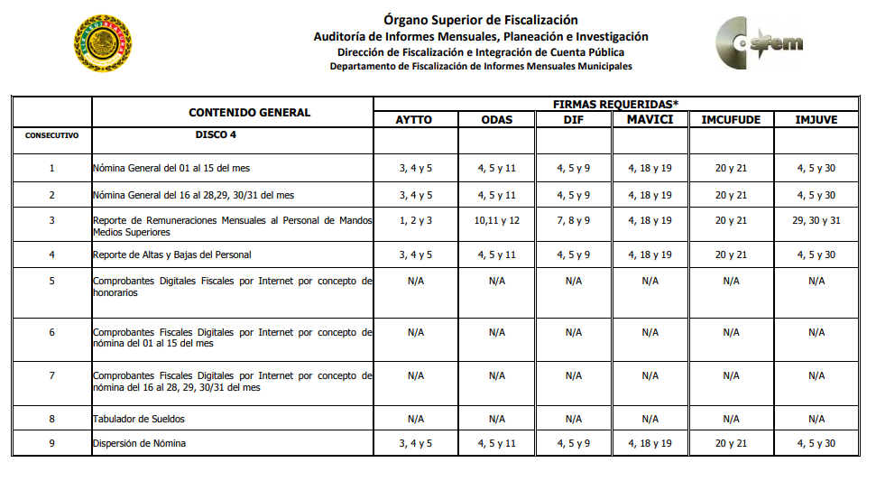
- En esa misma tesitura, el artículo 98, fracción XV de la Ley del Trabajo de los Servidores Públicos del Estado y Municipios dispone que las instituciones públicas, en este caso los Municipios, deberán elaborar un catálogo general de puestos y un tabulador anual de remuneraciones, tomando en consideración los objetivos de las instituciones públicas, las funciones, actividades y tareas de los servidores públicos, así como la cantidad, calidad y responsabilidad del trabajo.

- De la imagen inserta anteriormente, se desprende que el Sujeto Obligado esta constreñido a entregar de manera mensual, dichos informes en los cuales aparece el rubro solicitado, esto es, los tabuladores de sueldos; por lo tanto, es dable orden el documento donde conste el tabulador de sueldos de la Dirección de Turismo Municipal vigente al 12 de marzo de 2018 en versión publica en términos del considerando Quinto.

- En el caso del punto 6 consistente en el inventario de la oferta turística de hospedaje, de alimentos y bebidas, de recursos naturales y monumentales, vigente al 12 de marzo de 2018, esta Ponencia no encontró fuente obligacional para atender dicho punto toda vez que su ni su Bando Municipal ni la normatividad incluida en el portal del transparencia del Sujeto Obligado, se aprecia, algún lineamiento para contar con dicho punto de la solicitud,, sin embargo, el Sujeto Obligado al dar contestación a la solicitud de información que nos acontece, remitió un reporte estadístico turístico valle de bravo anual 2016 y 2017; el cual cuenta con los apartados de: afluencia turística residencial, la afluencia turística el porcentaje de ocupación el porcentaje ocupación residencial la ocupación la derrama económica hospedaje la derrama económica alimentos la derrama económica alimentos Residencial, así como el documento denominado “OFERTA TURISTICA VALLE DE BRAVO PUEBLO MAGICO”, con los apartados de: oferta hospedaje , oferta gastronómica , oferta de servicios complementarios o entretenimiento, oferta de atractivos turísticos, y los 10 imperdibles de Valle de Bravo; por lo cual, es importante señalar que el derecho de acceso a la información pública se satisface en aquellos casos en que se entregue el soporte documental en que conste la información pública, toda vez que, los Sujetos Obligados no tienen el deber de generar, poseer o administrar la información pública con el grado de detalle solicitado; esto es, que no tienen el deber de generar un documento ad hoc, para satisfacer el derecho de acceso a la información pública; sirve como apoyo a lo anterior, es aplicable el Criterio 03-17, emitido por el Instituto Nacional de Transparencia, Acceso a la Información y Protección de Datos Personales, que dice:

“No existe obligación de elaborar documentos ad hoc para atender las solicitudes de acceso a la información. Los artículos 129 de la Ley General de Transparencia y Acceso a la Información Pública y 130, párrafo cuarto, de la Ley Federal de Transparencia y Acceso a la Información Pública, señalan que los sujetos obligados deberán otorgar acceso a los documentos que se encuentren en sus archivos o que estén obligados a documentar, de acuerdo con sus facultades, competencias o funciones, conforme a las características físicas de la información o del lugar donde se encuentre. Por lo anterior, los sujetos obligados deben garantizar el derecho de acceso a la información del particular, proporcionando la información con la que cuentan en el formato en que la misma obre en sus archivos; sin necesidad de elaborar documentos ad hoc para atender las solicitudes de información.”

- Empero lo anterior, el Sujeto Obligado para dar atención a dicho planteamiento generar un documento ad hoc, mismo que cumple con lo solicitado por el recurrente, se tiene por colmado dicho punto de la solicitud.

- El siguiente punto que nos ocupa corresponde al numeral 7 consistente en el inventario de la señalización turística instalada en el Municipio de enero de 2016 al 12 de marzo de 2018, en esa tesitura, esta Ponencia no encontró fuente obligacional para atender dicho punto, toda vez que su ni su Bando Municipal ni la normatividad incluida en el portal del transparencia del Sujeto Obligado, se aprecia, algún lineamiento para contar con dicho punto de la solicitud, sin embargo, de conformidad con el artículo 6 segundo párrafo, apartado A. fracción I de la Constitución Política de los Estados Unidos Mexicanos el cual establece que “Toda la información en posesión de cualquier autoridad, entidad, órgano y organismo de los Poderes Ejecutivo, Legislativo y Judicial, órganos autónomos, partidos políticos, fideicomisos y fondos públicos, así como de cualquier persona física, moral o sindicato que reciba y ejerza recursos públicos o realice actos de autoridad en el ámbito federal, estatal y municipal, es pública y sólo podrá ser reservada temporalmente por razones de interés público y seguridad nacional, en los términos que fijen las leyes. En la interpretación de este derecho deberá prevalecer el principio de máxima publicidad. Los sujetos obligados deberán documentar todo acto que derive del ejercicio de sus facultades, competencias o funciones, la ley determinará los supuestos específicos bajo los cuales procederá la declaración de inexistencia de la información.”.
- Luego entonces, el acceso a la información pública es el derecho humano a través del cual se puede solicitar a aquella información pública que generen, administren o posean las autoridades, quienes están obligados a documentar todo acto que derive sus facultades, atribuciones y competencias, además, con fundamento en los principios de celeridad, inmediatez y máxima publicidad, y toda vez el derecho de acceso a la información es un derecho humano que consiste en solicitar al gobierno información pública con la finalidad de conocer información respecto a asuntos públicos y de obtener respuesta satisfactoria en un tiempo razonable, es dable ordenar el o los documentos donde conste o se advierta el inventario de la señalización turística instalada en el Municipio de enero de 2016 al 12 de marzo de 2018 en versión publica en términos del considerando Quinto, sin embargo; en el caso de que el Sujeto Obligado no hubiera generado, poseído o administrado la información ordenada deberá explicar las causas por las que no se cuente con la información requerida.

- Por otra parte, del punto 8 consistente a la relación de ferias y tianguis turísticos en los que ha participado la Dirección de Turismo Municipal de enero de 2016 al 12 de marzo de 2018, el Sujeto Obligado remitió el documento consistente en “EVENTOS DE PROMOCIÓN DE VALLE DE BRAVO” emitido por la Dirección de Turismo correspondiente a la administración 2016-2018, mismo que se aprecia información del año 2016 y 2017, por lo cual, al haber remitido dicha conformación, el Sujeto Obligado asume contar con dicha información, por consiguiente, es dable ordenar el dable ordenar el o los documentos donde conste o se advierta la relación de ferias y tianguis turísticos en los que ha participado la Dirección de Turismo Municipal del 01 enero al 12 de marzo del año 2018 en versión publica en términos del considerando Quinto, en el caso de que el Sujeto Obligado no hubiera generado, poseído o administrado la información ordenada deberá explicar las causas por las que no se cuente con la información requerida.

- Por cuanto hace a los puntos 9 y 10 consistentes en acta de instalación del Consejo Municipal de Turismo de la administración 2016-2018 y la relación de integrantes y actas de las sesiones ordinarias de enero de 2016 al 12 de marzo de 2018 del Consejo Municipal de Turismo, es importante señalar que el Sujeto Obligado fue omiso en dar atención este punto, por lo cual, esta ponencia derivado del análisis realizado al Bando Municipal 2016-2018 y al Reglamento Municipal de Turismo correspondiente a la Dirección de Turismo no se aprecia la creación o funcionamiento del Consejo Municipal de Turismo, sin embargo, del análisis realizado de la normatividad aplicable al Sujeto Obligado se encontró el Programa de Desarrollo Turístico del Municipio de Valle de Bravo publicado en Gaceta de Gobierno en fecha ocho (08) de Septiembre de 2015 en el cual se señala como marco normativo en el ámbito municipal el Reglamento de Consejo Consultivo Municipal Turístico del Valle de Bravo, Estado de México, por lo cual, se colige que existe un Consejo Consultivo Municipal Turístico; por lo cual es dable ordenar el acta de instalación del Consejo Municipal de Turismo o del Consejo Consultivo Municipal Turístico del Valle de Bravo de la administración 2016-2018 y el documento donde conste la relación de integrantes y las actas de las sesiones ordinarias de enero de 2016 al 12 de marzo de 2018 del Consejo Municipal de Turismo del Consejo Consultivo Municipal Turístico del Valle de Bravo en versión publica en términos del considerando Quinto.

- Respecto del punto 11 consistente en conocer diversa información del Comité de Pueblos Mágicos, el sujeto obligado remitió información, misma que era analizada en los siguientes párrafos.

- Respecto al inciso a) conocer el acta de instalación, el sujeto obligado remitió el acuse de fecha 20 de julio de 2015 del Acta Constitutiva de Integración del Comité Pueblo Mágico Valle De Bravo, México, de fecha 19 de enero de 2015, por lo cual, es innecesario analizar la fuente obligacional toda vez que la remitir el acuse el Sujeto Obligado asume contar con la información, por lo tanto, es dable ordenar el Acta Constitutiva de Integración del Comité Pueblo Mágico Valle de Bravo, México, de fecha 19 de enero de 2015 en versión publica en términos del considerando Quinto.

- En cuanto hace al inciso b) y e) consistente en los integrantes el Comité de pueblos Mágicos vigentes al 12 de marzo de 2018 y el nombre del representante del Instituto Nacional de Antropología e Historia vigente al 12 de marzo de 2018, el Sujeto Obligado remite el documento denominado “DIRECTORIO COMITÉ CIUDADANO PUEBLO MAGICO VALLE DE BRAVO 2016-2018”, en el cual se aprecian los integrantes del citado Comité, por lo cual al haber existido un pronunciamiento por parte del Sujeto Obligado este asume contar con la información solicitada, sin embargo, esta se encuentra incompleta como se aprecia a continuación:
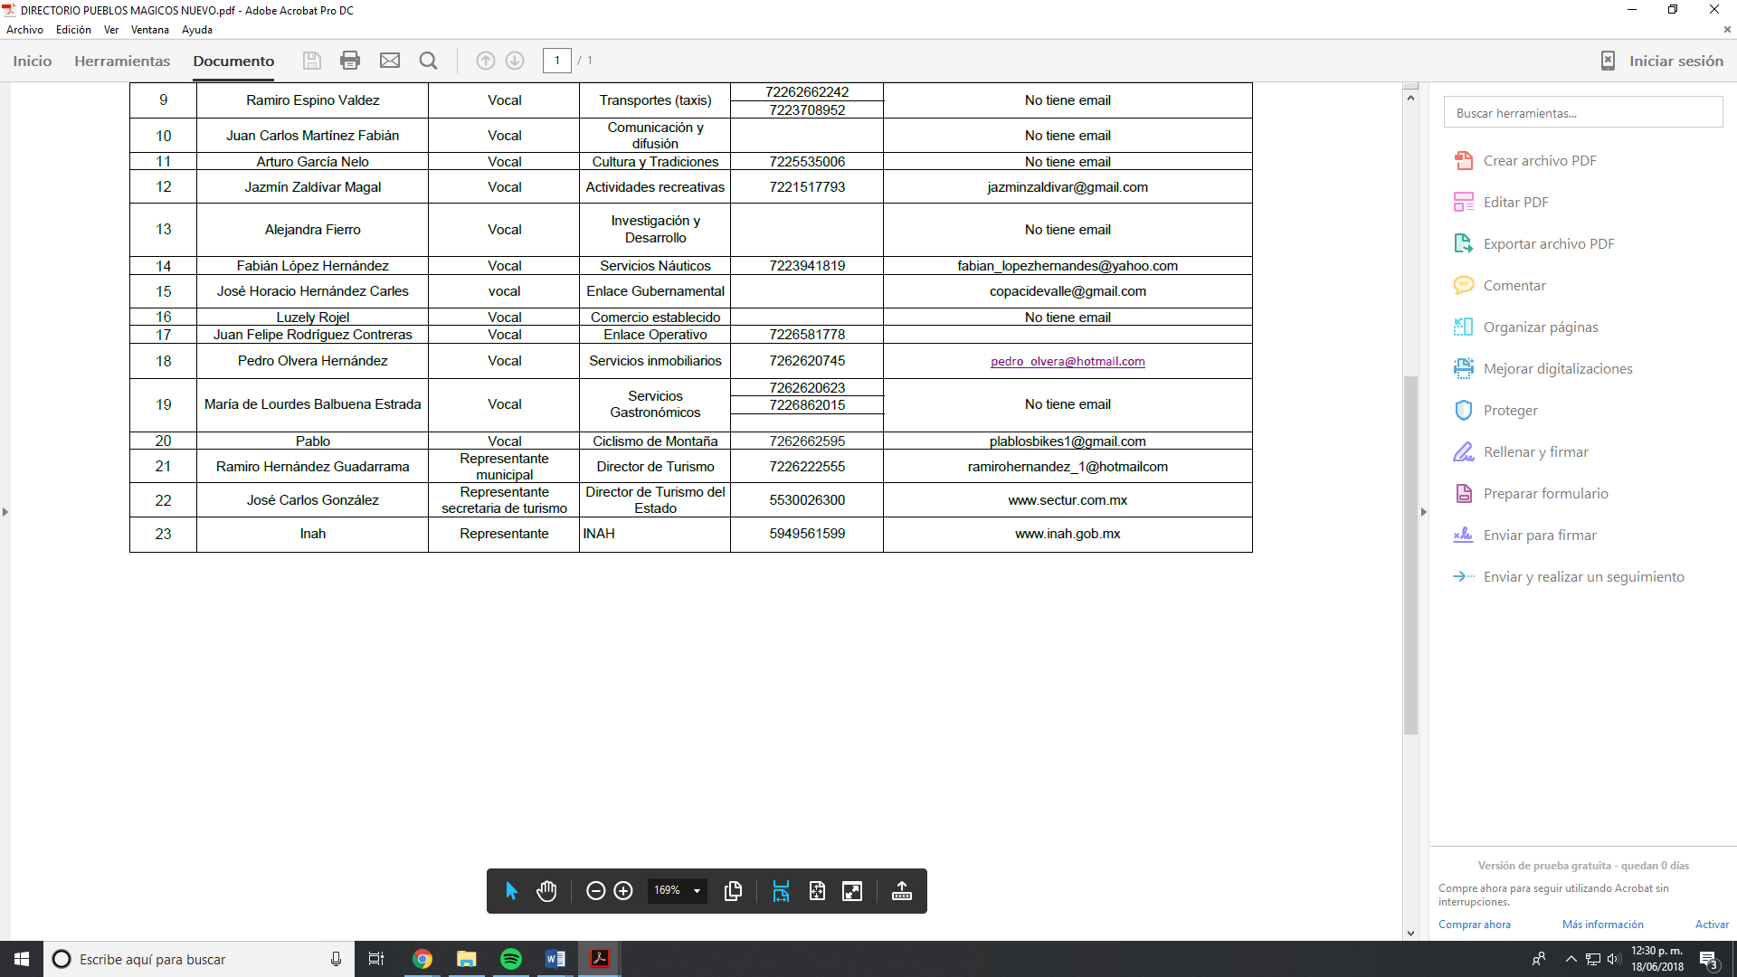

- Por consecuencia, es dable ordenar el documento donde se aprecien los integrantes el Comité Pueblo Mágico Valle de Bravo, México, vigentes al 12 de marzo de 2018 y el documento donde se aprecie el nombre del representante del Instituto Nacional de Antropología e Historia vigente al 12 de marzo de 2018, en versión publica en términos del considerando Quinto.

- En ese orden de ideas, respecto al inciso c) correspondiente a las actas de las sesiones ordinarias del 12 de marzo de 2017 al 12 de marzo de 2018, el sujeto Obligado no se pronunció, por lo cual, de conformidad con los Lineamientos generales para la incorporación y permanencia al Programa Pueblos Mágicos, en el apartado de Proceso de Permanencia, en el numeral DÉCIMO SEGUNDO, establece que se deberá de entregar los documentos que acrediten el mantenimiento y funcionamiento del Comité Pueblo Mágico con seguimiento de acuerdos; por lo cual, es dable ordenar las actas de las sesiones ordinarias del 12 de marzo de 2017 al 12 de marzo de 2018 del Comité Pueblo Mágico Valle de Bravo, México, en versión publica en términos del considerando Quinto.

- Por lo que se refiere al inciso e) el plan de trabajo vigente al 12 de marzo de 2018, el Sujeto Obligado fue omiso, es así que la Guía para la Integración documental Pueblos Mágicos 2017, establece como elementos de incorporación el presentar el Programa de trabajo a 2 años así como sus características, como a continuación se indican.
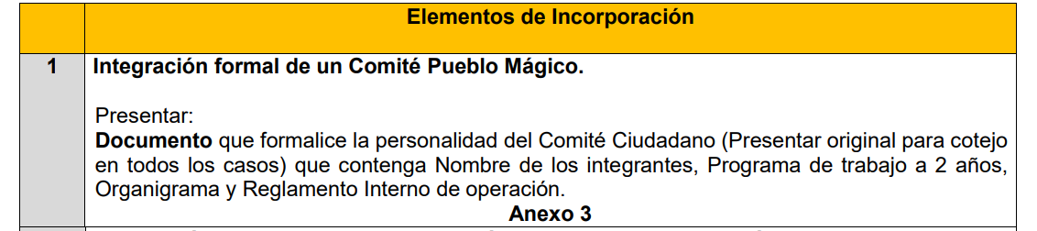
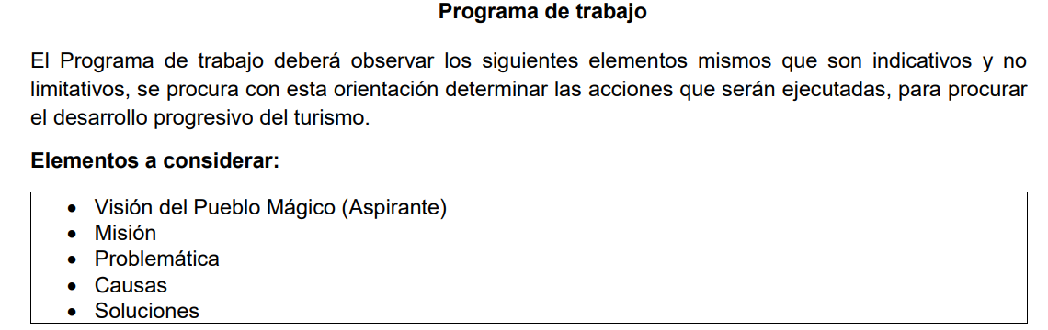
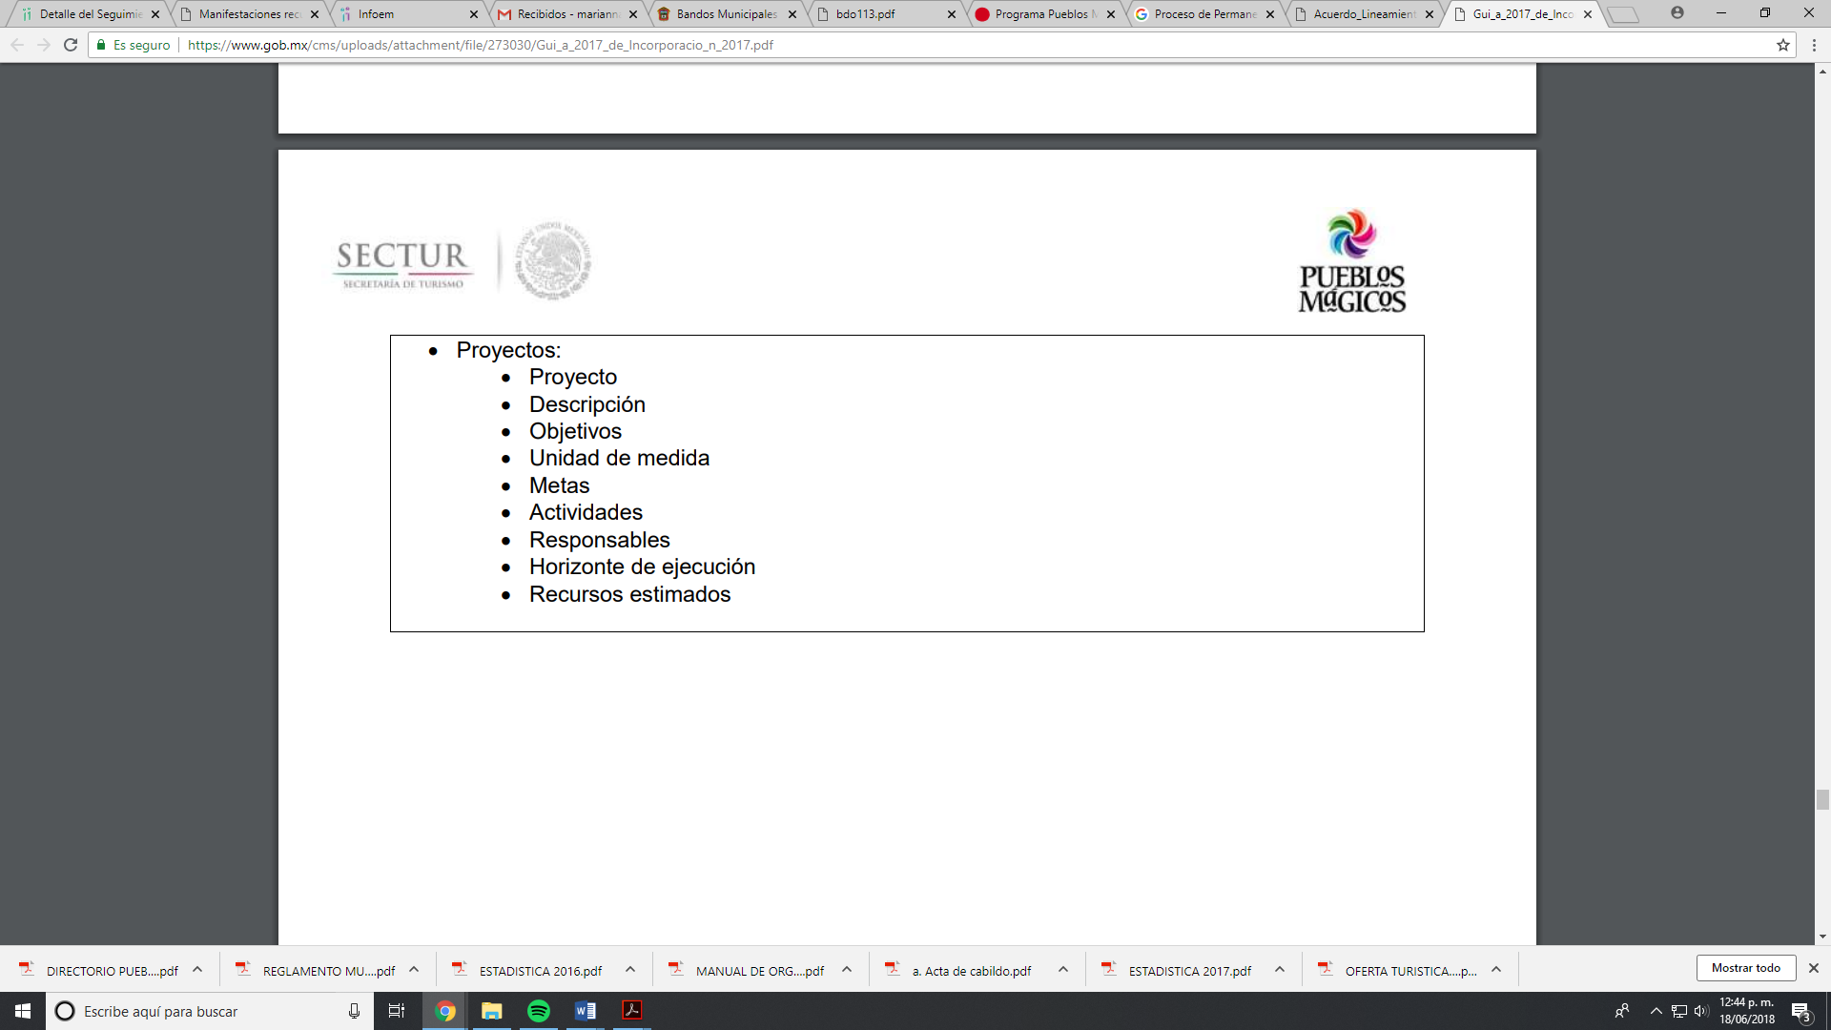
- Por consecuencia, es dable ordenar el plan de trabajo del Comité Pueblo Mágico Valle de Bravo, México vigente al 12 de marzo de 2018, en versión publica en términos del considerando Quinto.

- Respecto al inciso f) consistente en las actas de aprobación de las obras a realizar con recursos del Programa de enero de 2016 al 12 de marzo de 2018, en esa tesitura y ante la omisión de respuesta del Sujeto Obligado, de conformidad con los citados Lineamientos, señalan que una vez obtenida la validación, las localidades deban de acreditar lo siguiente :
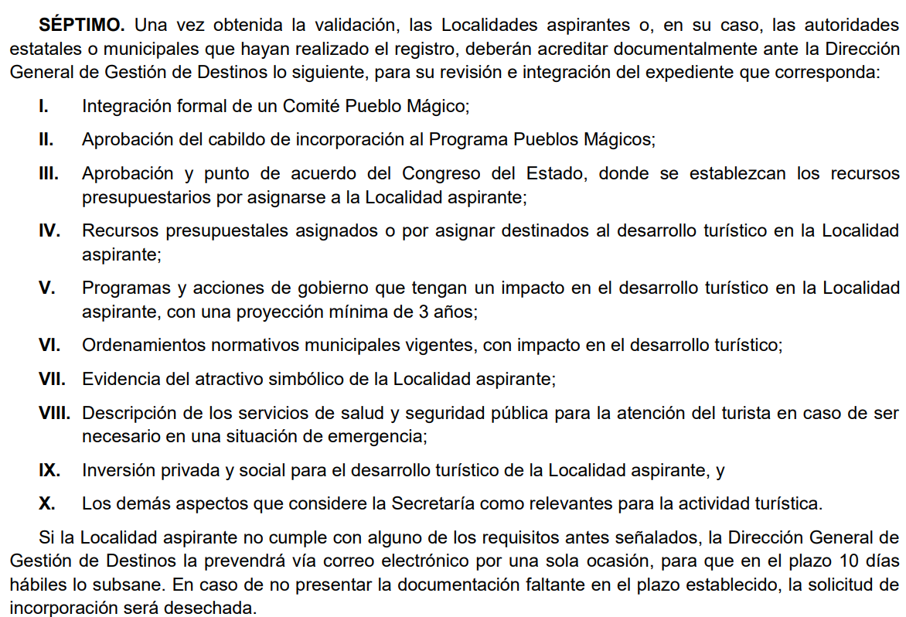

- De la imagen insertada, se aprecia que se deberá de tener la aprobación del Congreso del Estado así como los recursos presupuestales asignados o por asignar destinados al desarrollo turístico en la Localidad aspirante, en ese orden de ideas, dichos recursos presupuestales son publicados mediante “Presupuesto de ingresos y egresos” de conformidad con el artículo 31 facción XIX el cual establece como atribuciones del ayuntamiento el aprobar anualmente a más tardar el 20 de diciembre, su Presupuesto de Egresos, con base a los ingresos presupuestados para el ejercicio que corresponda, el cual podrá ser adecuado en función de las implicaciones que deriven de la aprobación de la Ley de Ingresos Municipal que haga la Legislatura, así como por la asignación de las participaciones y aportaciones federales y estatales y por la Ley de Planeación del Estado de México y Municipios en su artículo 19 fracción VIII la cual establece que es competencia de los ayuntamiento el Integrar y elaborar el presupuesto por programas para la ejecución de las acciones que correspondan; por lo tanto, es dable ordenar los documentos donde se aprecie la aprobación de las obras a realizar con recursos del Programa Pueblo Mágico de enero de 2016 al 12 de marzo de 2018, en versión publica en términos del considerando Quinto.

- Finalmente, con lo que respecta al inciso g) la información proporcionada al Comité Interinstitucional de Evaluación y Selección de Pueblos Mágicos (CIES) de la Secretaría de Turismo (SECTUR) para cumplir con los Criterios de Certificación del Programa por parte del Ayuntamiento, derivado del análisis realizado, se aprecia que de conformidad con la citada Guía para la Integración documental Pueblos Mágicos 2017 señala que todos los documentos serán evaluados y validados, por lo cual, el expediente será analizado por el Comité Interinstitucional de Evaluación y Selección de Pueblos Mágicos (CIES), quien junto con las visitas que se realicen a la localidad determina sí ésta puede incorporase al programa; por lo cual, dicha información obra en posesión del Sujeto Obligado al solicitar la participación como Pueblo Mágico y en consecuencia es dable ordenar los documentos donde se aprecie la información proporcionada al Comité Interinstitucional de Evaluación y Selección de Pueblos Mágicos (CIES) de la Secretaría de Turismo (SECTUR)para cumplir con los Criterios de Certificación del Programa Pueblo Mágico, en versión publica en términos del considerando Quinto.

- Por otro lado, respecto al punto 12 consistente en conocer el nombre del responsable Sistema de Información Turística Municipal vigente al 12 de marzo del año en curso, es importante hacer la siguiente precisión; de conformidad con los multicitados Lineamientos generales para la incorporación y permanencia al Programa Pueblos Mágicos, el Sistema de Información Turística es un mecanismo permanente y sistematizado de recopilación, tratamiento, ordenación y divulgación de la información precisa para los objetivos de planeación, acción y evaluación turística para los distintos agentes turísticos, públicos y empresariales del sector.

- Es así, que conforme con el libro “PLANEACIÓN Y GESTIÓN DEL DESARROLLO TURÍSTICO MUNICIPAL”, emitido por la Secretaria de turismo, en el apartado de Manual para la Gestión del Desarrollo Turístico Municipal, específicamente en el punto XIII Gestión turística municipal, se establece que dicho sistema ayuda a conocer y recopilar información del debido el desarrollo turístico a nivel local; aunado a lo anterior, en el Reglamento Municipal de Turismo Valle de Bravo de la Dirección de Turismo 2016-2018 remitido por el Sujeto Obligado, se aprecia en su artículo 16 que dicha dirección proporcionará servicios de orientación en información en un sistema de información turística Municipal que contará con información del patrimonio turístico estatal que permita la toma de decisiones y la planeación del sector; por consiguiente, al señalar que proporcionara dicho servicio, deberá de contar con un servidor público que manipule o tenga a su cargo el sistema, por lo tanto, es dable ordenar el documentos donde conste o se aprecie el nombre del responsable Sistema de Información Turística Municipal vigente al 12 de marzo de 2018, en versión publica en términos del considerando Quinto.

- En otro punto, respecto del numeral 13 consistente en la información estadística acumulada de la localidad desde enero de 2016 al 12 de marzo de 2018, misma que deberá de entenderse al turismo, en virtud de que su solicitud versa conocer información respecto del turismo en el Municipio de Valle de Bravo, cabe señalar que el Sujeto Obligado fue omiso en su respuesta, por lo cual, de conformidad con la Ley de Transparencia y Acceso a la Información Pública del Estado de México y Municipio, las estadísticas generadas en cumplimiento de las atribuciones de los sujetos vigiados, son consideradas Obligaciones de Transparencia Común, tal y como a continuación se indica:

“Artículo 92. Los sujetos obligados deberán poner a disposición del público de manera permanente y actualizada de forma sencilla, precisa y entendible, en los respectivos medios electrónicos, de acuerdo con sus facultades, atribuciones, funciones u objeto social, según corresponda, la información, por lo menos, de los temas, documentos y políticas que a continuación se señalan:
…
XXXIV. Las estadísticas que generen en cumplimiento de sus facultades, competencias o funciones con la mayor desagregación posible;
…
LII. Cualquier otra información que sea de utilidad o se considere relevante, además
de la que, con base en la información estadística, responda a las preguntas hechas con más frecuencia por el público.”
(Énfasis añadido)

- Por consecuencia, al tratarse de Obligaciones de Transparencia Común aquellas estadísticas elaboradas por el Sujeto Obligado en cumplimiento de sus facultades, competencias o funciones, es dable ordenar la estadística acumulada concerniente al turismo de enero de 2016 al 12 de marzo de 2018, siendo esta toda la estadística realizada por el Sujeto Obligado referente al tema de turismo, entendiéndose de manera enunciativa pero no limitativa a aquella realizada respecto de ocupación hotelera, restaurantera, afluencia turística, entre otras.

- Respecto al punto 14 consistente en conocer la fecha fecha de incorporación a DATATUR, es importante hacer las siguientes precisiones:

- Significado de DATATUR:

- Es la información estadística organizada sobre​​ los aspectos más importantes de las actividades económicas vinculadas al turismo en México, como visitantes internacionales, flujos aéreos, flujos de cruceros, actividades culturales y actividades de alojamiento, depende de la Secretaría de Turismo.
- Es el Sistema de Información de Estadísticas Turísticas (DATATUR por sus siglas)
- Se constituye como un gran Almacén de Datos Estadísticos con un carácter principal de consulta y extracción de los mismos para su análisis con herramientas diseñadas para tal fin.
- Cubre las siguientes funciones:
  - Conservar y mantener al día los datos estadísticos, complementados con las correspondientes informaciones documentales para su correcta utilización.
  - Facilitar un sistema de actualización ágil y libre de errores.
  - Cubrir las demandas externas de información coyuntural turística.
  - Alimentar de forma automática las publicaciones e informes periódicos que elabora el IET.

- De acuerdo con los Lineamientos para la integración de la información del Sistema Nacional de Información Estadística del Sector Turismo de México (DATATUR), establece que las autoridades locales en materia de turismo son aquellas autoridades de los gobiernos de las entidades federativas y municipios que tienen encomendadas atribuciones en materia de turismo; además en su disposición numero séptimo, establece que la fecha de actualización de las diversas fuentes y proveedores de información estará disponible en función de los periodos y fechas de cada una de ellas, por lo tanto, se aprecia que el Sujeto Obligado al ser parte del DATATUR cuenta con la información solicitada, es dable ordenar el documento donde conste la fecha fecha de incorporación al Sistema de Información de Estadísticas Turísticas (DATATUR), en versión publica en términos del considerando Quinto.

- En otro punto, respecto al numeral 15 consistente en el documento que acredite los indicadores empleados para determinar que el crecimiento del turismo en los dos últimos años alcanzó un 17% (segundo informe de Gobierno) que instancia de SECTUR y a partir de que indicadores determinó que el Municipio de Valle de Bravo obtuvo el 2° lugar nacional, esta Ponencia resolutora con base a lo señalado por el particular y por lo indicado en el segundo informe de gobierno del Sujeto Obligado se aprecia lo siguiente:
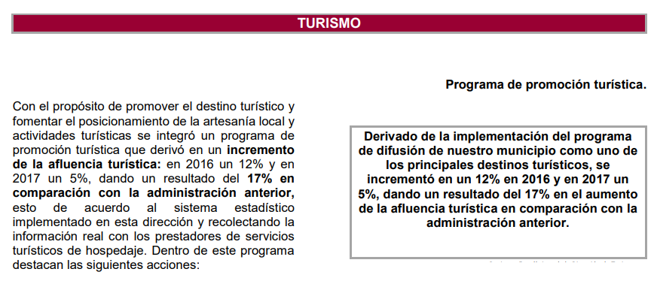

- Por lo cual, se aprecia que el sujeto obligado cuenta con la información respecto al incremento de la afluencia turística, toda vez que al señalo en su informe de gobierno, se colige que realizó algún tipo de estudio o indicadores para llegar a dicha conclusión, por lo cual, es dable ordenar el estudio o indicadores empleados para determinar que el crecimiento del turismo en los dos últimos años alcanzó un 17% señalado en el Segundo Informe de Gobierno correspondiente al año 2017.

- Por otro lado, respecto a conocer que instancia de la Secretaría de Turismo (SECTUR) y a partir de que indicadores determinó que el Municipio de Valle de Bravo obtuvo el 2° lugar nacional, esta Ponencia se encuentra sin elementos para realizar dicho análisis, toda vez que no señala respecto a que se obtuvo dicho lugar, por lo cual, se dejan a salvo los derechos del recurrente para que formule una nueva solicitud de información con los elementos necesarios para dar cabal atención.

- Respecto al punto 16 consistente en conocer la cantidad de recursos obtenidos por concepto del impuesto por ocupación hotelera de enero de 2016 al 12 de marzo de 2018 así como su destino, en primer lugar es importante señal que lo particulares no son expertos en la materia, el Pleno de este Instituto aplicando en favor del recurrente la suplencia de la queja prevista en los artículos 13 y 181 de la Ley de Transparencia y Acceso a la Información Pública del Estado de México y Municipios considera que lo solicitado por la ahora parte recurrente corresponde al impuesto sobre la prestación de servicios de hospedaje, toda vez que este impuesto se grava servicios de hospedaje, proporcionados a través de hoteles, moteles, albergues, posadas, mesones, hosterías, campamentos, paraderos de casas rodantes y otros establecimientos que presten servicios de esa naturaleza.
“SUPLENCIA DE LA QUEJA DEFICIENTE. SU PROCEDENCIA EN OTRAS MATERIAS, AUN A FALTA DE CONCEPTO DE VIOLACIÓN O AGRAVIO, CUANDO SE ADVIERTA VIOLACIÓN GRAVE Y MANIFIESTA DE LA LEY. La regulación establecida en el artículo 79, fracción VI, de la Ley de Amparo faculta al juzgador de amparo para suplir la deficiencia de la queja en materias diversas a las que el propio numeral prevé, ante una irregularidad procesal grave y manifiesta en la controversia del amparo, no resuelta en el procedimiento de origen, que afecte al quejoso o recurrente, aun ante la ausencia de concepto de violación o agravio al respecto, ya que revela la intención del legislador de no permitir que una de las partes se beneficie a costa de la indefensión de su contraria, como consecuencia de una actuación ilegal de la autoridad, permitiendo al Juez ejercer un discernimiento en cada caso concreto, en atención a la materia y sujeto de que se trate, lo cual es congruente con el artículo 107, fracción II, antepenúltimo párrafo, de la Constitución Política de los Estados Unidos Mexicanos.”

- De lo anterior, es importante citar en primer lugar el Código Financiero del Estado de México y Municipios que establece que los Municipios percibirán en cada ejercicio fiscal los impuestos, derechos, aportaciones de mejoras, productos, aprovechamientos, ingresos derivados de la coordinación hacendaria, e ingresos provenientes de financiamientos establecidos en la Ley de Ingresos, por lo cual, la Ley de Ingresos del Estado de México para el ejercicio fiscal del año 2018 establece lo siguiente:
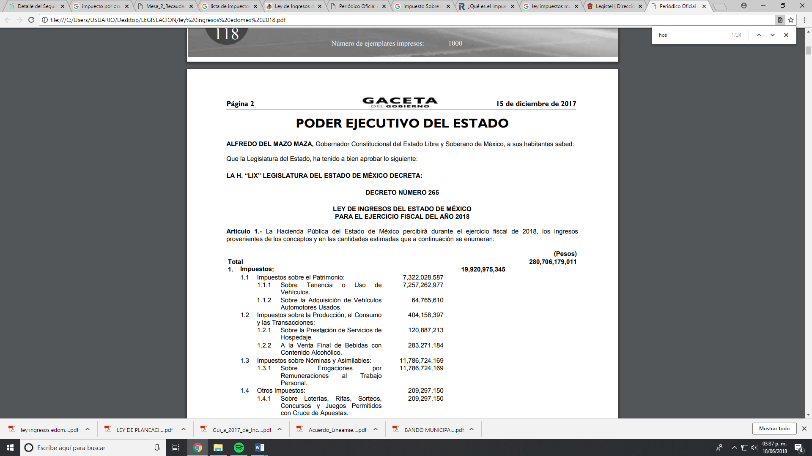
- Por consiguiente, es evidente que se trata de información que le ocupa al Sujeto Obligado, toda vez que como se señaló con anterioridad el Municipio debe llevar un control específico de sus recursos, es por ello que mensualmente debe entregar OSFEM, informes en donde se plasmen los movimientos financieros que se han realizado, mismos que ya no se explican toda vez que ya fieron materia de análisis, sin embargo, únicamente se remite la parte que nos interesa en este punto
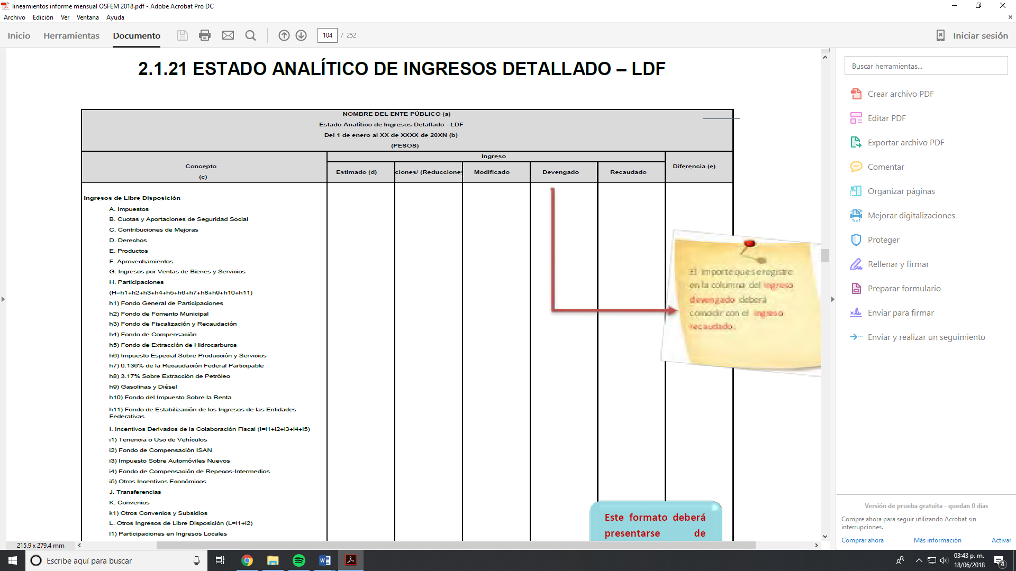

- Es así, como la citada información se encuentra en posesión del Sujeto obligado toda vez que la administra, posee y genera, por lo tanto, es dable ordenar el documento donde coste o se aprecie la cantidad de recursos obtenidos por concepto del impuesto por ocupación hotelera de enero de 2016 al 12 de marzo de 2018 así como su destino, en versión publica en términos del considerando Quinto.

- Con lo que respecta al punto 17 consiente en los convenios celebrados entre las autoridades municipales y las autoridades de turismo del gobierno federal y estatal de enero de 2016 al 12 de marzo de 2018, y ante la omisión del Sujeto obligado se realiza el siguiente análisis.

- En primer lugar, el Manual de Organización de la Dirección de Administración establece que el Departamento jurídico administrativo tendrá como función principal la elaboración de contratos laborales y comerciales, convenios de prestación de servicios, arrendamiento y de colaboración, aunado a lo anterior, la Ley de Transparencia y Acceso a la Información Pública del Estado de México y Municipio, las atribuciones de los Sujetos Obligados, son consideradas Obligaciones de Transparencia Común, tal y como a continuación se indica:

“Artículo 92. Los sujetos obligados deberán poner a disposición del público de manera permanente y actualizada de forma sencilla, precisa y entendible, en los respectivos medios electrónicos, de acuerdo con sus facultades, atribuciones, funciones u objeto social, según corresponda, la información, por lo menos, de los temas, documentos y políticas que a continuación se señalan:
I. El marco normativo aplicable al sujeto obligado, en el que deberá incluirse leyes, códigos, reglamentos, decretos de creación, acuerdos, convenios, manuales de organización y procedimientos, reglas de operación, criterios, políticas, entre otros;
…
XXXII. Las concesiones, contratos, convenios, permisos, licencias o autorizaciones otorgados, especificando los titulares de aquéllos, debiendo publicarse su objeto, nombre o razón social del titular, vigencia, tipo, términos, condiciones, monto y modificaciones, así como si el procedimiento involucra el aprovechamiento de bienes, servicios y/o recursos públicos;
…”
(Énfasis añadido)

- Por lo tanto, el Sujeto Obligado cuenta con atribuciones para poder, administrar y generar la información solicitada, por lo cual, es dable ordenar los convenios celebrados entre las autoridades municipales y las autoridades de turismo del gobierno federal y estatal de enero de 2016 al 12 de marzo de 2018 en versión publica en términos del considerando Quinto, en caso de que sea parte de las atribuciones de dicha Dirección, empero lo anterior, en el caso de que el Sujeto Obligado no hubiera generado, poseído o administrado la información ordenada deberá explicar las causas por las que no se cuente con la información requerida.

- Por lo que respecta al punto 18 referente a la documentación que soporte las acciones de promoción y difusión realizadas por las autoridades municipales de enero de 2016 al 12 de marzo de 2018, el Sujeto Obligado remitió documentales consistentes en eventos, mismos de los cuales se puede apreciar que realizaron carteles, espectaculares para la promoción de los eventos a su cargo, tal como a continuación se indica.

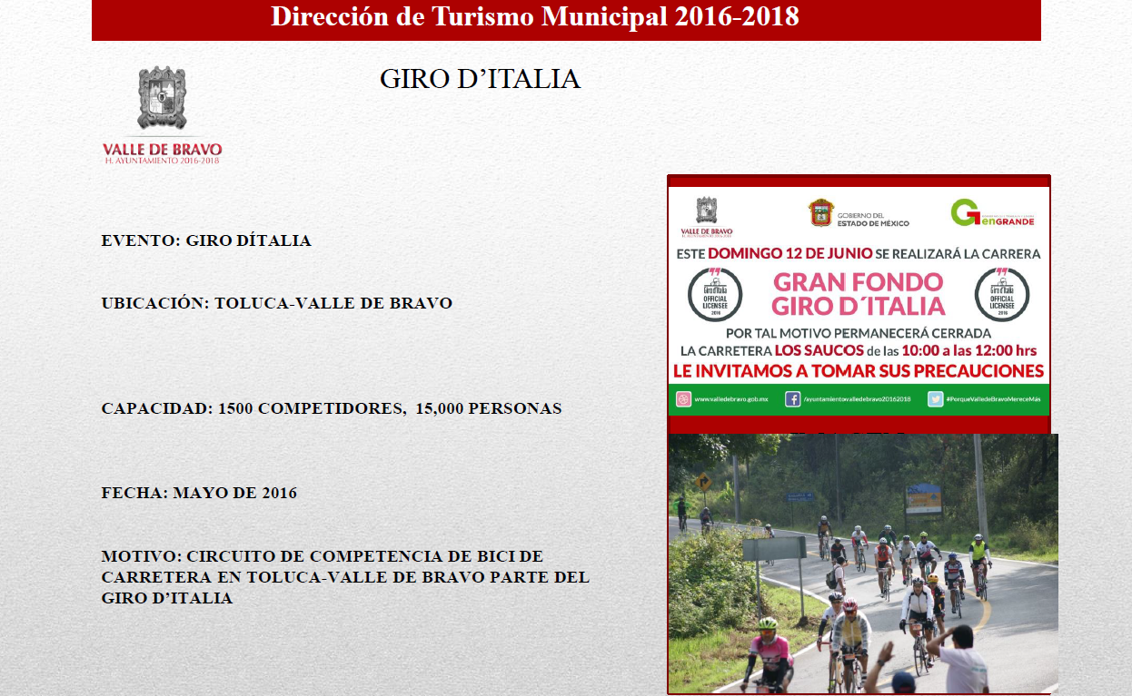

- Además, el Reglamento Municipal de Turismo correspondiente a la Dirección de Turismo establece que la será la encargada de elaborar los programas de promoción turística apegados a lo dispuesto en el Plan Municipal de Desarrollo, a fin de proteger, mejorar, incrementar y difundir los atractivos y servicios turísticos que ofrece el Municipio, alentando con ello la afluencia de turismo nacional y extranjero; asimismo promoverá la elaboración de material impreso, el uso de prensa, cine, radio, Internet y televisión, así como de otros medios de comunicación, y de promoción del patrimonio turístico del Municipio, velando porque la publicidad y propaganda turística se ajuste siempre a la verdad, respecto a las manifestaciones del patrimonio cultural tradicional y folklórico del país sin lesionar la dignidad Estatal o Nacional.

- Por lo tanto, el Sujeto Obligado cuenta con la información toda vez que la generó, por lo cual, es dable ordenar la documentación que soporte las acciones de promoción y difusión realizadas de enero de 2016 al 12 de marzo de 2018 en versión pública en términos del considerando Quinto.

- En otro punto, respecto del numeral 19 consistente en el Programa de ordenamiento del comercio semifijo y/o ambulante vigente al 12 de marzo de 2018, el Bando Municipal del sujeto obligado señala

“Artículo 5.- La comunidad vallesana aspira a vivir en un ambiente sano, mediante una convivencia armoniosa, para alcanzar la paz y la justicia social, así como para obtener el bienestar general. Para ello, las autoridades municipales se obligan a:
…

XX. Regular el comercio informal;
…
Artículo 48.- Las autoridades municipales, en el ámbito de su competencia, diseñarán y ejecutarán políticas públicas, mecanismos, instrumentos y acciones cuyo objetivo será:
…
XIV. Contener, ordenar y regular el comercio en la vía pública;
…
XVII. Integrar el Padrón Municipal de Unidades Económicas dedicadas al Comercio;
…”
(Énfasis añadido)

- Además, la Ley de Transparencia y Acceso a la Información Pública del Estado de México y Municipio, respecto a la normatividad aplicable en el ejercicio de su atribuciones de los Sujetos Obligados son consideradas Obligaciones de Transparencia Común, tal y como a continuación se indica:

“Artículo 92. Los sujetos obligados deberán poner a disposición del público de manera permanente y actualizada de forma sencilla, precisa y entendible, en los respectivos medios electrónicos, de acuerdo con sus facultades, atribuciones, funciones u objeto social, según corresponda, la información, por lo menos, de los temas, documentos y políticas que a continuación se señalan:
I. El marco normativo aplicable al sujeto obligado, en el que deberá incluirse leyes, códigos, reglamentos, decretos de creación, acuerdos, convenios, manuales de organización y procedimientos, reglas de operación, criterios, políticas, entre otros;
…
XXXII. Las concesiones, contratos, convenios, permisos, licencias o autorizaciones otorgados, especificando los titulares de aquéllos, debiendo publicarse su objeto, nombre o razón social del titular, vigencia, tipo, términos, condiciones, monto y modificaciones, así como si el procedimiento involucra el aprovechamiento de bienes, servicios y/o recursos públicos;
…”
(Énfasis añadido)

- Por lo tanto, el Sujeto Obligado cuenta con atribuciones para poder, administrar y generar la información solicitada, por lo cual, es dable ordenar el Programa de ordenamiento del comercio semifijo y/o ambulante vigente al 12 de marzo de 2018 en versión publica en términos del considerando Quinto, en caso de que sea parte de las atribuciones de dicha Dirección, empero lo anterior, en el caso de que el Sujeto Obligado no hubiera generado, poseído o administrado la información ordenada deberá explicar las causas por las que no se cuente con la información requerida.

- Finalmente, respecto al punto 20 consistente en la documentación de la participación de la Dirección de Turismo Municipal en la planeación y desarrollo de las dos últimas ediciones del Festival de las Almas, en primer lugar, dicho festival se realiza cada año, por lo cual, la información corresponde a los años 2016 y 2017; toda vez que se realiza cada año en los meses de octubre y noviembre; por lo cual, la información del año 2018 aún no se encuentra disponible.

- En un segundo término, el Reglamento Municipal de Turismo correspondiente a la Dirección de Turismo señala lo siguiente:
“Artículo 11°.- La Dirección será la encargada de elaborar los programas de promoción turística apegados a lo dispuesto en el Plan Municipal de Desarrollo, a fin de proteger, mejorar, incrementar y difundir los atractivos y servicios turísticos que ofrece el Municipio, alentando con ello la afluencia de turismo nacional y extranjero.
Artículo 6°.- La Dirección coordinará el programa sectorial turístico, que se sujetará a lo previsto en el Plan Municipal de Desarrollo y especificará los objetivos, prioridades y políticas que normarán al sector en el Municipio en congruencia con el Plan Nacional de Desarrollo y el Programa Sectorial Turístico Nacional.
Artículo 9°.- La Dirección promoverá la Coordinación con la Secretaría de Turismo Estatal a efecto de participar en los programas de promoción turística e inversión, que se lleven a cabo a nivel Estatal, así como en el Nacional con el fin de impulsar y facilitar el intercambio y desarrollo turístico, en el Municipio.
Artículo 10°.- La Dirección bajo los lineamientos normativos y jurídicos establecidos por el Sistema Estatal de Planeación Democrática, la Ley de Planeación del Municipio de Valle de Bravo y en el marco jurídico del convenio de desarrollo social, coordinará las funciones del sector turismo, como órgano integrante de la Planeación para el Desarrollo del Municipio de Valle de Bravo.
Artículo 11°.- La Dirección será la encargada de elaborar los programas de promoción turística apegados a lo dispuesto en el Plan Municipal de Desarrollo, a fin de proteger, mejorar, incrementar y difundir los atractivos y servicios turísticos que ofrece el Municipio, alentando con ello la afluencia de turismo nacional y extranjero.
Artículo 12°.- La Dirección podrá apoyar y coordinar conjuntamente con los tres niveles de Gobierno y los demás organismos privados del sector turístico, la celebración de eventos turísticos, deportivos, culturales, sociales, ferias y exposiciones, y demás relacionados con actividades propias del sector.
Artículo 13°.- La Dirección impulsará la actividad que otros organismos del sector público o privado realicen en la difusión de promociones y eventos turísticos en el Municipio y en el Estado.”
(Énfasis añadido)
- Adensa, de la información remitida por el propio Sujeto Obligado, se aprecia que tiene conocimiento del Festival de las almas, como a continuación se inserta:
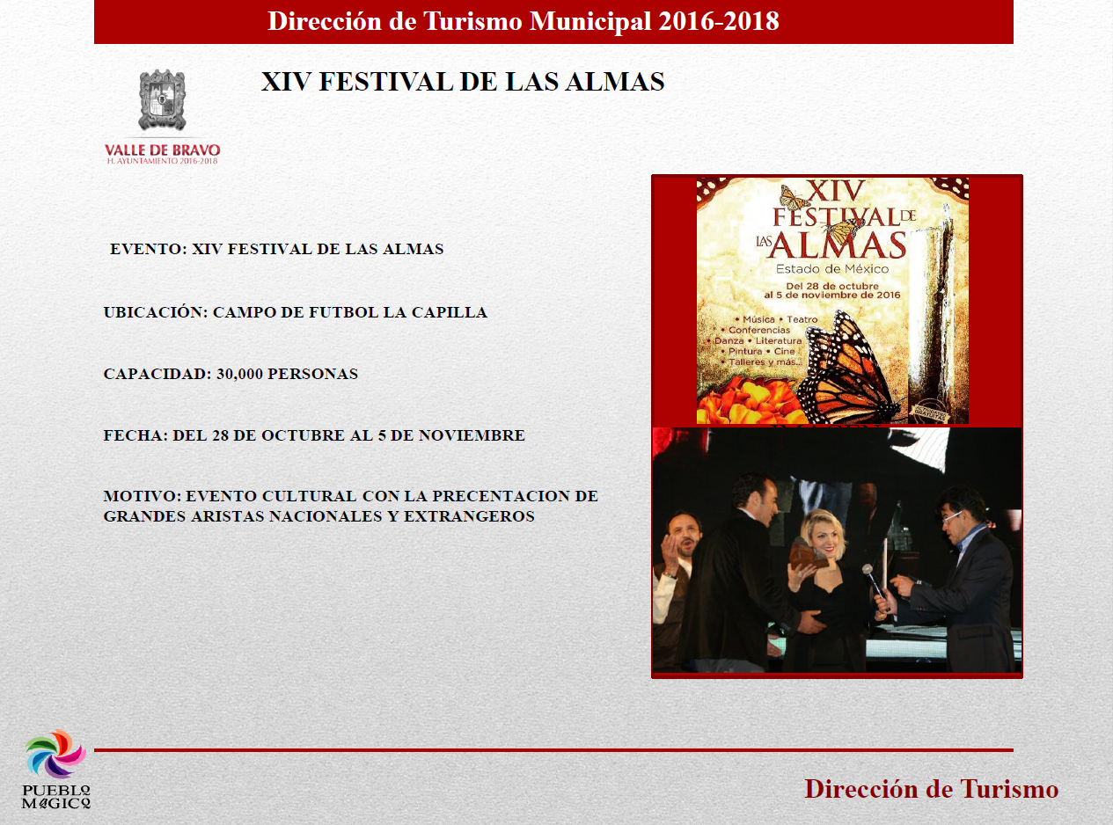

- Por consiguiente, se aprecia que el Sujeto Obligado cuenta con atribuciones para poder, administrar y generar la información solicitada, por lo cual, es dable ordenar el documento donde conste o se aprecie la participación de la Dirección de Turismo Municipal en la planeación y desarrollo del Festival de las Almas de los años 2016 y 2017 en versión publica en términos del considerando Quinto.

QUINTO. De la versión pública.

- Por otro lado, debe destacarse que debido a la naturaleza de la información solicitada, esto es, de la información solicitada, estadísticas, convenios, programas o documentos análogos, eventualmente pudiera obrar datos personales susceptibles de protegerse, y toda vez que este Instituto de Transparencia, Acceso a la Información Pública y Protección de Datos Personales del Estado de México tiene el deber de velar por la protección de los datos personales aun tratándose de servidores públicos y en su caso generar la versión pública del documento por las consideraciones que se estimen pertinentes.

- La clasificación total o parcial de la información requerida, mediante solicitud de acceso a la información pública, constituye una restricción al derecho humano de acceso a la información. Como reiteradamente han dicho, diversos órganos jurisdiccionales, ningún derecho es absoluto aunque cualquier límite o restricción, para ser legítimo, debe reunir con tres requisitos: primero, debe de estar establecida en un ordenamiento legal, antes de su aplicación; debe de corresponder a un fin legítimo y ser estrictamente proporcional con el principio o valor que se pretende preservar. En este caso, la clasificación total o parcial de la información es un supuesto que tanto la Ley General de Transparencia y Acceso a la Información Pública, en adelante, la Ley General, como la Ley de Transparencia y Acceso a la Información Pública del Estado de México y Municipios, en adelante, la Ley Estatal, establecen, y agotar el procedimiento legalmente establecido, es precisamente lo que permite acreditar el cumplimiento de los otros dos requisitos.

- El grave problema que enfrentamos en general, los acuerdos de clasificación de la información que emiten los sujetos obligados, siguen sin observar los requisitos, tanto por la complejidad del procedimiento como por la falta de atención de los operadores jurídicos.

Requisitos previos.
- Los artículos 122 y 100 de la Ley Estatal y de la Ley General, respectivamente, señalan que los sujetos obligados determinan que la información actualiza alguno de los supuestos de clasificación y que son los titulares de las áreas los encargados de clasificar la información. En consecuencia, son los titulares de las áreas quienes administran la información y los que PROPONEN su clasificación y no el Comité de Transparencia, toda vez que éste únicamente aprueba, modifica o revoca la propuesta de clasificación. Al hacerlo tienen que precisar de qué información se trata (nombre, registro federal de contribuyentes, edad, fotografía, entre otros) que forme parte de algún documento o el documento que se pretende reservar (contrato, licencia, póliza, entre otros), señalando el supuesto de clasificación (confidencialidad o reserva).

- Además, se debe señalar el procedimiento, de los tres que establecen los artículos 132 y 106 de la Ley Estatal y General, respectivamente, por el que se realiza dicha clasificación, a saber, cuando se atiende una solicitud de acceso a la información, porque lo determina una autoridad competente o porque se va a generar una versión pública para cumplir con sus obligaciones.

- El último de estos requisitos previos consiste en que no se pueden emitir acuerdos de carácter general ni particular, según lo disponen los artículos 134 y 108 de la Ley Estatal y de la Ley General, respectivamente, esto es, no se puede hacer un acuerdo para clasificar de manera general todos los documentos de un expediente o área, sin individualizar su análisis y tampoco se puede hacer un acuerdo por cada dato que se vaya a clasificar dentro de un documento con diez datos, por ejemplo, susceptibles de ser clasificados.

Supuestos de clasificación
- Las disposiciones constitucionales y legales en la materia establecen los dos supuestos generales para clasificar la información: por reserva y por confidencialidad.

- Los artículos 143 y 116 de la Ley Estatal y de la Ley General, respectivamente, señalan los supuestos para que la información pueda ser clasificada como confidencial:
I. Se refiera a la información privada y los datos personales concernientes a una persona física o jurídico colectiva identificada o identificable;
II. Los secretos bancario, fiduciario, industrial, comercial, fiscal, bursátil y postal, cuya titularidad corresponda a particulares, sujetos de derecho internacional o a sujetos obligados cuando no involucren el ejercicio de recursos públicos; y
III. La que presenten los particulares a los sujetos obligados, de conformidad con lo dispuesto por las leyes o los tratados internacionales.
La información confidencial no estará sujeta a temporalidad alguna y sólo podrán tener acceso a ella los titulares de la misma, sus representantes y los servidores públicos facultados para ello.
No se considerará confidencial la información que se encuentre en los registros públicos o en fuentes de acceso público, ni tampoco la que sea considerada por la presente ley como inform.3ación pública.

- Mientras que los artículos 130 y 105 de la Ley Estatal y de la Ley General, respectivamente, señalan que la aplicación de estos supuestos debe de realizarse de manera restrictiva y limitada, por lo que debe acreditarse que se cumple con esta condición y no se pueden ampliar las excepciones o supuestos de clasificación aduciendo analogía o mayoría de razón.

- Como consecuencia de lo anterior, el sujeto obligado debe identificar claramente el tipo de información y hacer un juicio de subsunción o encaje para acreditar que el supuesto de hecho corresponde estrictamente con la hipótesis jurídica. Esto también lo debe de realizar el servidor público habilitado y el titular del área que administra la información.

Formalidades para emitir el acuerdo de clasificación.
- El Comité de Transparencia, según lo dispuesto en los artículos 128 y 103 de la Ley Estatal y de la Ley General, respectivamente, y la fracción III del numeral Segundo de los Lineamientos generales en materia de clasificación y desclasificación de la información, así como para la elaboración de versiones públicas, en adelante los Lineamientos Generales, cuenta con las facultades para aprobar, modificar o revocar la clasificación de la información que haya propuesto. Por lo tanto, el Comité aprueba modifica o revoca la clasificación.

- Evidentemente, esta decisión implica una restricción a un derecho humano, por lo tanto, puede generar un agravio al particular y, en consecuencia, es necesario que el acto reúna con los requisitos elementales, entre ellos, que la autoridad que va a emitir el acto de autoridad sea la legalmente facultada para ello, es decir, que cumpla con el principio de reserva de ley, por lo que no está demás señalar que el artículo 45 de la Ley Estatal, claramente señala que el Comité de Transparencia, legalmente facultado para emitir el acuerdo de clasificación, se integra por el Titular de la Unidad de Transparencia, el responsable del área coordinadora de archivos y el titular del órgano interno de control y el servidor público encargado de la protección de datos personales; integrado siempre por un número impar y que no debe de existir dependencia jerárquica entre sus integrantes. Cualquier otra composición del Comité puede generar vicios de legalidad de origen en el acto que restringe un derecho humano.

- La decisión de aprobar, modificar o revocar la clasificación deberá de asentarse en un documento que registre la determinación a la que se llegue después de un análisis minucioso a partir de lo propuesto por el Titular del área que administra la información, cuyo análisis debe integrarse en la agenda de los asuntos a tratar en las sesiones, se insiste, a partir de las decisiones adoptadas previamente por los titulares de áreas y que son sujetas a control, en primera instancia, por el Comité de Transparencia.

Requisitos de fondo del acuerdo de clasificación
- Como se ha señalado antes, al hacer el juicio de subsunción o encaje entre el supuesto de hecho y la hipótesis jurídica, se debe acreditar la estricta correspondencia entre un elemento y otro. Ahora, en esta parte del procedimiento, que se desahoga en sede del Comité de Transparencia, la ley nos aporta mayores luces para cumplir con dicha acreditación. En los artículos 131 y 105 segundo párrafo de la Ley Estatal y de la Ley General respectivamente, y el lineamiento sexagésimo segundo de los Lineamientos Generales, al señalar que la carga de la prueba, para justificar las restricciones, corresponde a los sujetos obligados, por lo que deberán fundar y motivar debidamente la clasificación.

- De lo anterior, se desprende que para una correcta clasificación total o parcial, esto es determinar los datos que se suprimen en las versiones públicas, es necesario fundar y motivar, de manera correcta, la clasificación; considerando que todo acto que la autoridad pronuncie en el ejercicio de sus atribuciones, debe expresar los fundamentos legales que le dieron origen y las razones por las que se deben aplicar al caso concreto.

- Han sido vastos los estudios doctrinarios relativos a estos derechos fundamentales y al principio de legalidad en ellos contenidos; como ejemplo, el procesalista José Ovalle Fabela, en su obra “Garantías Constitucionales del Proceso”, refiere que “...la garantía de fundamentación impone a las autoridades el deber de precisar las disposiciones jurídicas que aplican a los hechos de que se trate y que sustenten su competencia, así como de manifestar los razonamientos que demuestren la aplicabilidad de dichas disposiciones, todo lo cual se debe traducir en una argumentación o juicio de derecho. Pero de igual manera, la garantía de motivación exige que las autoridades expongan los razonamientos con base en los cuales llegaron a la conclusión de que esos hechos son ciertos, normalmente a partir del análisis de las pruebas, lo cual se debe exteriorizar en una argumentación o juicio de hecho....”

- Por su parte, el intérprete judicial del país ha establecido una jurisprudencia respecto a qué debe entenderse por fundamentación y motivación, en los siguientes términos:

FUNDAMENTACIÓN Y MOTIVACIÓN. La debida fundamentación y motivación legal, deben entenderse, por lo primero, la cita del precepto legal aplicable al caso, y por lo segundo, las razones, motivos o circunstancias especiales que llevaron a la autoridad a concluir que el caso particular encuadra en el supuesto previsto por la norma legal invocada como fundamento.
SEGUNDO TRIBUNAL COLEGIADO DEL SEXTO CIRCUITO.
Amparo directo 194/88. Bufete Industrial Construcciones, S.A. de C.V. 28 de junio de 1988. Unanimidad de votos. Ponente: Gustavo Calvillo Rangel. Secretario: Jorge Alberto González Álvarez.
Revisión fiscal 103/88. Instituto Mexicano del Seguro Social. 18 de octubre de 1988. Unanimidad de votos. Ponente: Arnoldo Nájera Virgen. Secretario: Alejandro Esponda Rincón.
Amparo en revisión 333/88. Adilia Romero. 26 de octubre de 1988. Unanimidad de votos. Ponente: Arnoldo Nájera Virgen. Secretario: Enrique Crispín Campos Ramírez.
Amparo en revisión 597/95. Emilio Maurer Bretón. 15 de noviembre de 1995. Unanimidad de votos. Ponente: Clementina Ramírez Moguel Goyzueta. Secretario: Gonzalo Carrera Molina.
Amparo directo 7/96. Pedro Vicente López Miro. 21 de febrero de 1996. Unanimidad de votos. Ponente: María Eugenia Estela Martínez Cardiel. Secretario: Enrique Baigts Muñoz.

- Así, en un acto de autoridad se cumple con la debida fundamentación cuando se cita el precepto legal aplicable al caso concreto y la debida motivación cuando se expresan las razones, motivos o circunstancias que tomó en cuenta la autoridad para adecuar el hecho a los fundamentos de derecho.

- En consecuencia, la fundamentación y motivación implica que, en el acto de autoridad, además de contenerse los supuestos jurídicos aplicables se expliquen claramente por qué a través de la utilización de la norma se emitió el acto. De este modo, la persona que se sienta afectada pueda impugnar la decisión, permitiéndole una real y auténtica defensa.

- En ese mismo sentido, el numeral trigésimo tercero fracción V de los Lineamientos Generales, precisa que para motivar la clasificación se deben acreditar las circunstancias de tiempo, modo y lugar.

- Ahora bien, para cada caso además de fundar y motivar, se debe identificar con claridad que datos contenidos en las documentales que son susceptibles de suprimirse, por ejemplo, si una documental de naturaleza pública como lo es la nómina general, si bien el dato de sus remuneraciones es eminentemente público, no así todos los datos contenidos en dicho documento que son datos personales del servidor público que no tienen ninguna injerencia en el tema de la transparencia y la rendición de cuentas, por ejemplo, el nombre del titular, es decir del solicitante, clave catastral, superficie del predio, monto de la inversión, Clave Única de Registro de Población (CURP), Registro Federal de Contribuyentes (R.F.C.), estos son datos susceptibles de clasificarse como confidenciales mediante una versión pública que deje a la vista los datos que ofrezcan la información requerida.

- Otro tipo de información confidencial constituyen los secretos bancario, fiduciario, industrial, comercial, fiscal, bursátil y postal, cuya titularidad corresponda a particulares, sujetos de derecho internacional o a sujetos obligados cuando no involucren el ejercicio de recursos públicos, así lo define la fracción XXI del artículo 3 de la Ley Estatal.

Condiciones especiales de la clasificación de la información como confidencial.
- Los artículos 148 y 120 de la Ley Estatal y de la Ley General, respectivamente, establecen que aun tratándose de datos personales, se podrán proporcionar, incluso sin solicitar el consentimiento de su titular, cuando dichos datos correspondan a los siguientes supuestos:
I. La información se encuentre en registros públicos o fuentes de acceso público;
II. Por Ley tenga el carácter de pública;
III. Exista una orden judicial;
IV. Por razones de seguridad pública, o para proteger los derechos de terceros, se requiera su publicación; o
V. Cuando se transmita entre sujetos obligados y entre éstos y los sujetos de derecho internacional, en términos de los tratados y los acuerdos interinstitucionales, siempre y cuando la información se utilice para el ejercicio de facultades propias de los mismos.

- En el caso de lo señalado en la fracción IV, será el Instituto quien deba aplicar la prueba de interés público, considerando también que como recientemente ha discutido la Suprema Corte de Justicia de la Nación, los servidores públicos nos encontramos sujetos a un régimen menor de protección.

- Pero si la información que se pretende clasificar como confidencial no se encuentra en los supuestos antes señalados y es posible, se deberá consultar al titular de los datos si permite o no el acceso. De no ser posible, la realización de la consulta, procede, fundando y motivando, la clasificación.

- Consecuentemente, en términos del artículo 179 fracción V resultan parcialmente fundadas las razones o motivos de inconformidad hechos valer por el recurrente en el recurso de revisión en merito, en razón de la entrega incompleta de la información solicitada.

- Finalmente, en términos del artículo 186 fracción IV este Pleno determina MODIFICAR la respuesta del Sujeto Obligado y ORDENAR la entrega de la información del presente recurso de revisión en versión pública del o los documentos donde se conste o se aprecie: la empresa consultora que elaboró el Programa de Desarrollo Turístico del Municipio 2016-2018, la forma de contratación y el monto pagado, el tabulador de sueldos de la Dirección de Turismo Municipal vigente al 12 de marzo de 2018, el inventario de la señalización turística instalada en el Municipio de enero de 2016 al 12 de marzo de 2018, la relación de ferias y tianguis turísticos en los que ha participado la Dirección de Turismo Municipal del 01 enero al 12 de marzo del año 2018, el acta de instalación del Consejo Municipal de Turismo o del Consejo Consultivo Municipal Turístico del Valle de Bravo de la administración 2016-2018, la relación de integrantes y actas de las sesiones ordinarias de enero de 2016 al 12 de marzo de 2018 del Consejo Municipal de Turismo o del Consejo Consultivo Municipal Turístico del Valle de Bravo, el Acta Constitutiva de Integración del Comité Pueblo Mágico Valle de Bravo, México, de fecha 19 de enero de 2015, las actas de las sesiones ordinarias del 12 de marzo de 2017 al 12 de marzo de 2018 del Comité Pueblo Mágico Valle de Bravo, México, los integrantes el Comité Pueblo Mágico Valle de Bravo, México, vigentes al 12 de marzo de 2018, el nombre del representante del Instituto Nacional de Antropología e Historia vigente al 12 de marzo de 2018 del Comité Pueblo Mágico Valle de Bravo, México, el plan de trabajo del Comité Pueblo Mágico Valle de Bravo, México vigente al 12 de marzo de 2018, la aprobación de las obras a realizar con recursos del Programa Pueblo Mágico de enero de 2016 al 12 de marzo de 2018, la información proporcionada al Comité Interinstitucional de Evaluación y Selección de Pueblos Mágicos (CIES) de la Secretaría de Turismo (SECTUR) para cumplir con los Criterios de Certificación del Programa Pueblo Mágico, el nombre del responsable Sistema de Información Turística Municipal vigente al 12 de marzo de 2018, la estadística acumulada concerniente al turismo de enero de 2016 al 12 de marzo de 2018, la fecha fecha de incorporación al Sistema de Información de Estadísticas Turísticas (DATATUR), el estudio o indicadores empleados para determinar que el crecimiento del turismo en los dos últimos años alcanzó un 17% señalado en el Segundo Informe de Gobierno correspondiente al año 2017, la cantidad de recursos obtenidos por concepto del impuesto por ocupación hotelera de enero de 2016 al 12 de marzo de 2018 así como su destino, los convenios celebrados entre las autoridades municipales y las autoridades de turismo del gobierno federal y estatal de enero de 2016 al 12 de marzo de 2018, la documentación que soporte las acciones de promoción y difusión realizadas de enero de 2016 al 12 de marzo de 2018, el Programa de ordenamiento del comercio semifijo y/o ambulante vigente al 12 de marzo de 2018 y la participación de la Dirección de Turismo Municipal en la planeación y desarrollo del Festival de las Almas de los años 2016 y 2017; toda vez que hubo afectación al derecho de acceso a la información pública establecido constitucionalmente a favor del particular ya que hubo omisión de información.

- Por lo anteriormente expuesto y fundado este ÓRGANO GARANTE emite los siguientes.

R E S O L U T I V O S

PRIMERO. Son parcialmente fundadas las razones o motivos de inconformidad hechos valer por la recurrente en el recurso de revisión 01778/INFOEM/IP/RR/2018.

SEGUNDO. Se MODIFICA la respuesta emitida por el Ayuntamiento de Valle de Bravo y se ORDENA haga entrega vía Sistema de Acceso a Información Mexiquense (SAIMEX), en términos del Considerando CUARTO y QUINTO de esta resolución, en su caso en versión pública, los documentos donde conste la siguiente información:
- La empresa consultora que elaboró el Programa de Desarrollo Turístico del Municipio 2016-2018, la forma de contratación y el monto pagado;
- El tabulador de sueldos de la Dirección de Turismo Municipal vigente al 12 de marzo de 2018;
- El inventario de la señalización turística instalada en el Municipio de enero de 2016 al 12 de marzo de 2018;
- La relación de ferias y tianguis turísticos en los que ha participado la Dirección de Turismo Municipal del 01 enero al 12 de marzo del año 2018;
- El Acta de instalación del Consejo Municipal de Turismo o del Consejo Consultivo Municipal Turístico del Valle de Bravo de la administración 2016-2018;
- La relación de integrantes y actas de las sesiones ordinarias de enero de 2016 al 12 de marzo de 2018 del Consejo Municipal de Turismo o del Consejo Consultivo Municipal Turístico del Valle de Bravo;
- El Acta Constitutiva de Integración del Comité Pueblo Mágico Valle de Bravo, México, de fecha 19 de enero de 2015;
- Las Actas de las sesiones ordinarias del 12 de marzo de 2017 al 12 de marzo de 2018 del Comité Pueblo Mágico Valle de Bravo, México;
- Los integrantes el Comité Pueblo Mágico Valle de Bravo, México, vigentes al 12 de marzo de 2018;
- El nombre del representante del Instituto Nacional de Antropología e Historia vigente al 12 de marzo de 2018 del Comité Pueblo Mágico Valle de Bravo, México;
- El plan de trabajo del Comité Pueblo Mágico Valle de Bravo, México vigente al 12 de marzo de 2018;
- La aprobación de las obras a realizar con recursos del Programa Pueblo Mágico de enero de 2016 al 12 de marzo de 2018;
- La información proporcionada al Comité Interinstitucional de Evaluación y Selección de Pueblos Mágicos (CIES) de la Secretaría de Turismo (SECTUR) para cumplir con los Criterios de Certificación del Programa Pueblo Mágico;
- El nombre del responsable Sistema de Información Turística Municipal vigente al 12 de marzo de 2018;
- La estadística acumulada concerniente al turismo de enero de 2016 al 12 de marzo de 2018;
- La fecha fecha de incorporación al Sistema de Información de Estadísticas Turísticas (DATATUR);
- El estudio o indicadores empleados para determinar que el crecimiento del turismo en los dos últimos años alcanzó un 17% señalado en el Segundo Informe de Gobierno correspondiente al año 2017;
- La cantidad de recursos obtenidos por concepto del impuesto por ocupación hotelera de enero de 2016 al 12 de marzo de 2018 así como su destino;
- Los convenios celebrados entre las autoridades municipales y las autoridades de turismo del gobierno federal y estatal de enero de 2016 al 12 de marzo de 2018;
- La documentación que soporte las acciones de promoción y difusión realizadas de enero de 2016 al 12 de marzo de 2018;
- El Programa de ordenamiento del comercio semifijo y/o ambulante vigente al 12 de marzo de 2018; y
- La participación de la Dirección de Turismo Municipal en la planeación y desarrollo del Festival de las Almas de los años 2016 y 2017.
Para el caso de que el Sujeto Obligado no hubiera generado, poseído o administrado la información ordenada en los numerales 1, 3, 4, 19 y 21 deberá de explicar las causas por las que no se cuente con la información requerida.

Para efectos de lo anterior se deberá emitir el Acuerdo del Comité de Transparencia en términos de los artículos 49 fracción VIII y 132 fracción II de la Ley de Transparencia y Acceso a la Información Pública del Estado de México y Municipios, en el que funde y motive las razones sobre los datos que se supriman o eliminen dentro del soporte documental respectivo objeto de las versiones públicas que se formulen.

TERCERO. Notifíquese al Titular de la Unidad de Transparencia del SUJETO OBLIGADO, para que conforme a los artículos 186 último párrafo, 189 párrafo segundo y 199 de la Ley de Transparencia y Acceso a la Información Pública del Estado de México y Municipios, vigente, dé cumplimiento a lo ordenado dentro del plazo de diez días hábiles, debiendo rendir a este Instituto el informe de cumplimiento de la resolución en un plazo de tres días hábiles posteriores.
CUARTO. Notifíquese a ---------------------------------- la presente resolución.
QUINTO. Se hace del conocimiento de ----------------------------------- que, de conformidad con lo establecido en el artículo 196 de la Ley de Transparencia y Acceso a la Información Pública del Estado de México y Municipios, en caso de que considere que la resolución le cause algún perjuicio podrá impugnarla vía juicio de amparo en los términos de las leyes aplicables.
ASÍ LO RESUELVE, POR UNANIMIDAD DE VOTOS, EL PLENO DEL INSTITUTO DE TRANSPARENCIA, ACCESO A LA INFORMACIÓN PÚBLICA Y PROTECCIÓN DE DATOS PERSONALES DEL ESTADO DE MÉXICO Y MUNICIPIOS, CONFORMADO POR LOS COMISIONADOS ZULEMA MARTÍNEZ SÁNCHEZ, EVA ABAID YAPUR EMITIENDO VOTO PARTICULAR, JOSÉ GUADALUPE LUNA HERNÁNDEZ Y JAVIER MARTÍNEZ CRUZ, EN LA VIGÉSIMA CUARTA SESIÓN ORDINARIA CELEBRADA EL DÍA VEINTISIETE (27) DE JUNIO DE DOS MIL DIECIOCHO, ANTE EL SECRETARIO TÉCNICO DEL PLENO, ALEXIS TAPIA RAMÍREZ.
Zulema Martínez Sánchez
Comisionada Presidenta
(Rúbrica)

Eva Abaid Yapur  Comisionada  (Rúbrica) | José Guadalupe Luna Hernández  Comisionado  (Rúbrica)
Javier Martínez Cruz
Comisionado
(Rúbrica)

Alexis Tapia Ramírez
Secretario Técnico del Pleno
(Rúbrica)
Esta hoja corresponde a la resolución de fecha veintisiete de junio de dos mil dieciocho, emitida en el recurso de revisión 01778/INFOEM/IP/RR/2018.

En atención a la presentación de la solicitud.
En atención a la presentación de la solicitud.
En atención a la presentación de la solicitud.
En atención a la presentación de la solicitud.
En atención a la presentación de la solicitud.
En atención a la presentación de la solicitud.
En atención a la presentación de la solicitud.
En atención a la presentación de la solicitud.
En atención a la presentación de la solicitud.
ACUERDO mediante el cual se expide el Manual de Percepciones de los Servidores Públicos de las Dependencias y Entidades de la Administración Pública Federal, consultable en: http://www.diputados.gob.mx/LeyesBiblio/regla/n460.pdf
Consultable en: http://legislacion.edomex.gob.mx/sites/legislacion.edomex.gob.mx/files/files/pdf/gct/2015/sep082.PDF
Consultable en: https://www.gob.mx/cms/uploads/attachment/file/273028/Acuerdo_Lineamientos_Generales_Pueblos_Ma_gicos_DOF_260914.pdf
Consultable en: https://www.gob.mx/cms/uploads/attachment/file/273030/Gui_a_2017_de_Incorporacio_n_2017.pdf
Consultable en: http://www.sined.mx/sined/content/micrositios/50/file/PresentacionConfMagistral.pdf
Consultable en: https://cedocvirtual.sectur.gob.mx/janium/Documentos/003162Pri0000.pdf
Consultable en: https://www.gob.mx/sectur/acciones-y-programas/datatur-analisis-integral-del-turismo
Consultable en: http://estadisticas.tourspain.es/img-iet/Revistas/RET-142-1999-pag37-56-83554.pdf
Consultable en: http://www.dof.gob.mx/nota_detalle.php?codigo=5406123&fecha=03/09/2015
Consultable en: http://www.valledebravo.gob.mx/pdf/SEGUNDO%20INFORME%20DIGITAL.pdf
Consultable en: https://www.gob.mx/cms/uploads/attachment/file/240747/Mesa_2_Recaudacio_n.pdf
Artículo 7 del Código Financiero del Estado de México y Municipios
Consultable en: http://www.ipomex.org.mx/ipo3/lgt/indice/valledebravo/art_92_i/0.web
Artículos 11 y 14 del Reglamento Municipal de Turismo correspondiente a la Dirección de Turismo.
Consultable en: http://www.cultura.gob.mx/estados/saladeprensa_detalle.php?id=42892
RESTRICCIONES A LOS DERECHOS FUNDAMENTALES. ELEMENTOS QUE EL JUEZ CONSTITUCIONAL DEBE TOMAR EN CUENTA PARA CONSIDERARLAS VÁLIDAS. Ningún derecho fundamental es absoluto y en esa medida todos admiten restricciones. Sin embargo, la regulación de dichas restricciones no puede ser arbitraria. Para que las medidas emitidas por el legislador ordinario con el propósito de restringir los derechos fundamentales sean válidas, deben satisfacer al menos los siguientes requisitos: a) ser admisibles dentro del ámbito constitucional, esto es, el legislador ordinario sólo puede restringir o suspender el ejercicio de las garantías individuales con objetivos que puedan enmarcarse dentro de las previsiones de la Carta Magna; b) ser necesarias para asegurar la obtención de los fines que fundamentan la restricción constitucional, es decir, no basta que la restricción sea en términos amplios útil para la obtención de esos objetivos, sino que debe ser la idónea para su realización, lo que significa que el fin buscado por el legislador no se pueda alcanzar razonablemente por otros medios menos restrictivos de derechos fundamentales; y, c) ser proporcional, esto es, la medida legislativa debe respetar una correspondencia entre la importancia del fin buscado por la ley, y los efectos perjudiciales que produce en otros derechos e intereses constitucionales, en el entendido de que la persecución de un objetivo constitucional no puede hacerse a costa de una afectación innecesaria o desmedida a otros bienes y derechos constitucionalmente protegidos. Así, el juzgador debe determinar en cada caso si la restricción legislativa a un derecho fundamental es, en primer lugar, admisible dadas las previsiones constitucionales, en segundo lugar, si es el medio necesario para proteger esos fines o intereses constitucionalmente amparados, al no existir opciones menos restrictivas que permitan alcanzarlos; y en tercer lugar, si la distinción legislativa se encuentra dentro de las opciones de tratamiento que pueden considerarse proporcionales. De igual manera, las restricciones deberán estar en consonancia con la ley, incluidas las normas internacionales de derechos humanos, y ser compatibles con la naturaleza de los derechos amparados por la Constitución, en aras de la consecución de los objetivos legítimos perseguidos, y ser estrictamente necesarias para promover el bienestar general en una sociedad democrática. 1a./J. 2/2012 (9a.). Primera Sala. Décima Época. Semanario Judicial de la Federación y su Gaceta. Libro V, Febrero de 2012, Pág. 533.
“67. Según se ha interpretado por la jurisprudencia interamericana, el artículo 13.2 de la Convención Americana exige el cumplimiento de las siguientes tres condiciones básicas para que una limitación al derecho a la libertad de expresión sea admisible: (1) la limitación debe haber sido definida en forma precisa y clara a través de una ley formal y material, (2) la limitación debe estar orientada al logro de objetivos imperiosos autorizados por la Convención Americana, y (3) la limitación debe ser necesaria en una sociedad democrática para el logro de los fines imperiosos que se buscan; estrictamente proporcionada a la finalidad perseguida; e idónea para lograr el objetivo imperioso que pretende lograr”. Relatoría Especial para la Libertad de Expresión, Comisión Interamericana de Derechos Humanos. Marco jurídico interamericano sobre el derecho a la libertad de expresión. Párr. 67.
“De continuo hacemos un tipo de juicios que podemos llamar de encaje, y que dan lugar a enunciados del tipo ‘x es un Y’. Si sabemos o asumimos que todos los objetos o seres que reúnen las propiedades a, b y c pertenecen al conjunto de los J, cada vez que encontramos uno que tiene esas tres propiedades decimos que es un J. Y también incorporamos excepciones, como cuando asumimos que no pertenece a la categoría de los J el ser que tiene la propiedad d, aunque tenga cualesquiera otras. Entonces, de un x que tenga las propiedades a, b, c y d diremos que no es un J. Todo esto, en verdad, son obviedades, casi perogrulladas, pero veremos que conviene aquí explicitarlas e ir paso a paso. “También en el campo general de lo normativo realizamos, todo el rato, juicios de encaje, sea respecto de acciones, de estados de cosas o de sujetos. Si en el sistema normativo de referencia asumimos que el homicidio es una acción consistente en matar a otro de modo intencional o imprudente, calificaremos como homicidio la acción por la que A mató a B intencional o imprudentemente… “En la teoría jurídica más tradicional, a esos que he llamado juicios de encaje se les llama subsunciones o juicios de subsunción. Subsunciones o juicios de encaje de ese tipo, positivos o negativos, los hacemos sin parar en todo el ámbito de lo normativo, no sólo en el del derecho” GARCÍA AMADO, Juan Antonio. “¿Qué es ponderar? Sobre implicaciones y riesgos de la ponderación” en Revista Iberoamericana de Argumentación, No. 13, 2016. Pp 1-19.
Tribunales Colegiados de Circuito. Novena Epoca. Semanario Judicial de la Federación y su Gaceta. Tomo III, marzo de 1996. Pág 769. Consultado en http://sjf.scjn.gob.mx/sjfsist/Documentos/Tesis/203/203143.pdf el viernes 16 de junio de 2017.
Artículo 3. Para los efectos de la presente Ley se entenderá por: (…) IX. Datos personales: La información concerniente a una persona, identificada o identificable según lo dispuesto por la Ley de Protección de Datos Personales del Estado de México;

